马鞍山马钢电气修造有限公司
马钢电气修造有限公司设备修理配套项目
竣工环境保护验收监测报告表

建设单位：马鞍山马钢电气修造有限公司
编制单位：马鞍山市环美质检技术服务有限公司

二〇二三年五月

建设单位法人代表：黄加坤
编制单位法人代表：陈静
项 目 负 责 人：王冰

建设单位： | 马鞍山马钢电气修造有限公司 | 编制单位： | 马鞍山市环美质检技术服务有限公司
电 话： | 18655504478 | 电 话： | 18855585128
地 址： | 安徽省马鞍山市花山区幸福路129号马钢智园厂房 | 地 址： | 马鞍山市雨山区九华西路1350号新晨商座A501

表一
建设项目名称 | 马钢电气修造有限公司设备修理配套项目
建设单位名称 | 马鞍山马钢电气修造有限公司
建设项目性质 | 新建√ 改扩建 技改 迁建 （划√）
主要产品名称 | 修理水泵、电缆桥架、非标制作件、钢格栅板、液压橡胶管
设计生产能力 | 年修理水泵1000台、年产电缆桥架200吨、非标制作件150吨、钢格栅板135吨、液压橡胶管2000根
实际生产能力 | 年修理水泵1000台、年产电缆桥架200吨、非标制作件150吨、钢格栅板135吨、液压橡胶管2000根
建设地点 | 安徽省马鞍山市花山区幸福路129号马钢智园厂房
环评时间 | 2022.10 | 开工建设时间 | 2022.11
调试时间 | 2023.01 | 现场监测时间 | 2023.04.24-2023.04.25
环评报告表  审批部门 | 马鞍山市生态环境局 | 环评报告表  编制单位 | 深圳市博朗环境技术有限公司
环保设施设计单位 | 山东鑫聚缘环保设备有限公司 | 环保设施施工单位 | 山东鑫聚缘环保设备有限公司
投资总概算 | 850万元 | 环保投资总概算 | 33万元 | 比例 | 3.88%
实际总投资 | 850万元 | 环保投资 | 33万元 | 比例 | 3.88%
验收监测依据 | 一、法律、法规、规章、规范：  （1）《中华人民共和国环境保护法》（国主席令第9号），2015.1.1；  （2）《中华人民共和国大气污染防治法》（国主席令第16号），2018.10.26；  （3）《中华人民共和国水污染防治法》（国主席令第70号），2018.1.1；  （4）《中华人民共和国噪声污染防治法》（国主席令第104号），2022.6.5；  （5）《中华人民共和国固体废物污染环境防治法》（国主席令第43号），2020.9.1；  （6）《中华人民共和国环境影响评价法》（国主席令第24号），2018.12.29；  （7）《建设项目环境保护管理条例》（国务院令 682 号），2017.10.1；  （8）《建设项目竣工环境保护验收暂行办法》（国环规环评[2017]4 号），2017.11.20；  （9）《安徽省环境保护条例》（安徽省人民代表大会常务委员会66号），2018.1.1；  （10）《国务院关于印发大气污染防治行动计划的通知》（国发〔2013〕37号），2013.9.10；  （11）《国务院关于印发水污染防治行动计划的通知》（国发〔2015〕17 号），2015.4.2；  （12）《国务院关于印发土壤污染防治行动计划的通知》（国发〔2016〕31号），2016.5.28；  （13）《关于环境保护主管部门不再进行建设项目试生产审批的公告》（环境保护部公告〔2016〕29号），2016.4.8；  （14）《企业信息公示暂行条例》（国务院令第 654 号），2014.8.7；  （15）《企业事业单位环境信息公开办法》（环保部部令第 31 号），2015.01.01。  二、相关设计、施工文件：  （1）《建设项目竣工环境保护验收技术指南 污染影响类》（生态环境部公告 2018 年第9号）；  （2）《马钢电气修造有限公司设备修理配套项目环境影响报告表》，深圳市博朗环境技术有限公司，2022年10月；  （3）《马钢电气修造有限公司设备修理配套项目环境影响报告表的批复》马环审[2022]131号，马鞍山市生态环境局（批复），2022年10月28日；  （4）《马钢电气修造有限公司设备修理配套项目检测报告》安徽省公众检验研究院有限公司，2023年5月10日，报告编号：QH2023040216；  （5）马鞍山马钢电气修造有限公司提供的相关资料。
验收监测评价标准、标号、级别、限值 | 一、废气  本项目运营期VOCs（以非甲烷总烃计）厂区内无组织排放执行《挥发性有机物无组织排放控制标准》（GB37822-2019）附录A中NMHC监控浓度限值要求；颗粒物、二甲苯、VOCs（以非甲烷总烃计）排放参照执行上海市地方标准《大气污染物综合排放标准》（DB31/933-2015）表1、表3大气污染物浓度限值。  具体标准值详见表1、表2。  表1 大气污染物综合排放标准值（mg/m³）  表2 《挥发性有机物无组织排放控制标准》（GB37822-2019） 单位：mg/m³  二、废水  本项目运营期污水主要是厂区人员办公生活污水，卫生间依托马鞍山钢铁股份有限公司公共卫生间，职工洗手水，厂区泼洒降尘，不外排。  三、噪声  本项目营运期厂界噪声执行《工业企业厂界环境噪声排放标准》（GB12348-2008）中3类标准。具体标准限值如下：  表3 工业企业厂界环境噪声排放标准限值（dB(A)）  四、固体废物  本项目一般固体废弃物执行《一般工业固体废物贮存和填埋污染控制标准》（GB18599-2020）；危险废物执行《危险废物贮存污染控制标准》（GB18597-2001）及其2013年修改单中相关要求。
  污染物 |  | 排放速率（kg/h) | 排放浓度（mg/m³） | 厂界监控点浓度（mg/m³） | 依据
  颗粒物 | 漆雾、焊接烟尘 | 0.8 | 20 | 0.5 | 《大气污染物综合排放标准》（DB31/933-2015）
  颗粒物 | 等离子切割 | 1.5 | 30 | 0.5 | 《大气污染物综合排放标准》（DB31/933-2015）
  二甲苯 |  | 0.8 | 20 | 0.2 | 《大气污染物综合排放标准》（DB31/933-2015）
  非甲烷总烃 |  | 3.0 | 70 | 4.0 | 《大气污染物综合排放标准》（DB31/933-2015）
  污染物 | 排放限值 | 特别排放限值 | 限值含义 | 无组织排放监控位置
  NMHC | 10 | 6 | 监控点处1h平均浓度值 | 在站区外设置监控点
  NMHC | 30 | 20 | 监控点处任意一次浓度值 | 在站区外设置监控点
  范围 | 标准级（类）别 | 标准限值
  范围 | 标准级（类）别 | 昼间 | 夜间
  厂界四周外1m | 3类 | 65 | 55

表二
工程建设内容：

一、建设项目概况

1.项目基本信息
项目名称：马钢电气修造有限公司设备修理配套项目
建设单位：马鞍山马钢电气修造有限公司
占地面积：项目利用马钢H型钢加工中心厂房，建筑面积为28000平方米
建设地点：马鞍山市花山区幸福路129号马钢智园厂房
项目性质：新建
员工人数：职工总数为20人，不安排食宿
工作制度：生产线采用单班工作制，年工作日300天，每天工作8小时
项目投资：原环评计划投资850万元，其中环保投资33万元，占总投资额的3.88%；实际总投资额850万元，环保投资33万元，占总投资额的3.88%。

2.环评文件审批
马鞍山马钢电气修造有限公司《马钢电气修造有限公司设备修理配套项目环境影响报告表》于2022年10月委托深圳市博朗环境技术有限公司编制完成，并于2022年10月26日获得马鞍山市生态环境局批复，批复文号：马环审〔2022〕131号。

3.验收工作范围

验收范围为：已经建成的主体工程、公辅工程及环评报告、环评批复中规定的和主体工程配套的环保工程，环境管理等要求的落实情况，具体包括车床、钻床、压力机、剪板机、焊机及环保涂装线等国内先进生产设备及UV光氧加活性炭吸附等环保设备。

4.验收工作开展过程及现场监测开展情况

2023年1月1日马鞍山马钢电气修造有限公司委托马鞍山市环美质检技术服务有限公司进行环境保护竣工验收，马鞍山市环美质检技术服务有限公司依据国家有关法规文件、技术标准及经审批后的该项目环境影响报告表并结合现场实际情况制定了本项目的竣工环境保护验收监测方案。安徽省公众检验研究院有限公司于2023年4月24日-25日进行了竣工环境保护验收监测。马鞍山市环美质检技术服务有限公司根据现场监测情况、样品监测分析结果及现场调查情况，编制了本项目竣工环保验收监测报告表。

5.地理位置及平面布置
项目建设地点位于安徽省马鞍山市花山区幸福路129号马钢智园厂房，利用马钢H型钢加工中心厂房进行建设。生产设施位于单层厂房内，厂房内设置生产区。厂房建筑面积约28000m²。
项目地理位置图见附图一，项目周围环境概况详见附图二，总平面布置图见附图三。
6.项目周边环境概况及环境保护目标

根据对建设项目周边环境现状的踏勘与调查，建设项目附近无文物保护区、风景名胜区、饮用水源地等敏感环境保护目标。

经调查，本项目验收时周边环境保护目标和环评一致，未发生变化。
本项目主要环境保护目标如表4。
表4 环境保护目标
环境要素 | 保护对象名称 | 坐标 |  | 方位 | 距离  （m） | 对象/规模 | 环境功能
环境要素 | 保护对象名称 | 经度 | 纬度
环境空气 | 玲珑苑 | 118°29′23.93″ | 31°43′13.98″ | SW | 289 | 居民 | 《环境空气质量标准 》（GB3095- 2012）及其修改单二类功能区
环境空气 | 宁南社区 | 118°29′38.76″ | 31°43′5.64″ | S | 220 | 居民 | 《环境空气质量标准 》（GB3095- 2012）及其修改单二类功能区
环境空气 | 华林雅筑 | 118°29′37.76″ | 31°43′2.16″ | S | 340 | 居民 | 《环境空气质量标准 》（GB3095- 2012）及其修改单二类功能区
环境空气 | 宁南小区 | 118°29′54.29″ | 31°43′1.46″ | SE | 410 | 居民 | 《环境空气质量标准 》（GB3095- 2012）及其修改单二类功能区
环境空气 | 嘉园二村 | 118°29′53.34″ | 31°43′11.22″ | E | 210 | 居民 | 《环境空气质量标准 》（GB3095- 2012）及其修改单二类功能区
环境空气 | 嘉园一村 | 118°30′0.06″ | 31°43′16.12″ | NE | 390 | 居民 | 《环境空气质量标准 》（GB3095- 2012）及其修改单二类功能区
环境空气 | 湘苑小区 | 118°29′57.51″ | 31°43′14.89″ | NE | 310 | 居民 | 《环境空气质量标准 》（GB3095- 2012）及其修改单二类功能区
地表水 | 慈湖河 | / | / | N | 1800m | 小型 | 《地表水环境质量标准》（GB3838- 2002）Ⅴ类
地表水 | 雨山河 | / | / | S | 1100m | 小型 | 《地表水环境质量标准》（GB3838- 2002）Ⅴ类
声环境 | 厂界四周 | / | / | / | 1m | / | 《声环境质量标准》（GB3096-2008）3类
地下水环境 | 厂界外500米范围内无地下水集中式饮用水水源和热水、矿泉水、温泉等特殊地下水资源等地下水环境保护目标。

二、工程建设内容调查
1.产品方案
本项目环评中产品方案为年修理水泵1000台、年产电缆桥架200吨、非标制作件150吨、钢格栅板135吨、液压橡胶管2000根(各类产品具体产量根据实际订单加工生产)。具体产品方案见表5。
表5 项目产品方案
序号 | 名称 | 单位 | 数量 | 备注
1 | 修理水泵 | 台/a | 1000 | 维修
2 | 电缆桥架 | t/a | 200 | 生产
3 | 非标制作件 | t/a | 150 | 生产
4 | 钢格栅板 | t/a | 135 | 生产
5 | 液压橡胶管 | 根/a | 2000 | 生产
2.主要建设内容
本项目主要建设内容如表6。
表6 项目主要工程内容
工程  名称 | 单项工程  名称 | 环评及批复的建设内容 | 实际建设内容 | 变动情况及说明
主体  工程 | 生产车间 | 生产区面积约8000平方米，购置车床、钻床、压力机、剪板机、焊机等国内先进生产设备。项目建成投产后，形成年修理水泵1000台、年产电缆桥架200吨、非标制作件150吨、钢格栅板135吨、液压橡胶管2000根 | 生产区面积约8000平方米，购置车床、钻床、压力机、剪板机、焊机等国内先进生产设备。项目建成投产后，形成年修理水泵1000台、年产电缆桥架200吨、非标制作件150吨、钢格栅板135吨、液压橡胶管2000根 | 与环评一致
辅助工程 | 办公区 | 包括办公室、职工休息区，建筑面积为100m² | 办公室、职工休息区，建筑面积为100m² | 与环评一致
公用  工程 | 给水工程 | 引自市政给水管网 | 引自市政给水管网 | 与环评一致
公用  工程 | 排水工程 | 采用雨污分流，本项目生活用水主要是厂区人员办公用水，卫生间依托马鞍山钢铁股份有限公司公共卫生间，职工洗手水，厂区泼洒降尘，不外排 | 采用雨污分流，本项目生活用水主要是厂区人员办公用水，卫生间依托马鞍山钢铁股份有限公司公共卫生间，职工洗手水，厂区泼洒降尘，不外排 | 与环评一致
公用  工程 | 供电工程 | 接市政电网 | 接市政电网 | 与环评一致
储运  工程 | 一般原料储存 | 厂区东南侧布置原料存放区，建筑面积约4000平方米 | 厂区东南侧布置原料存放区，建筑面积约4000平方米 | 与环评一致
储运  工程 | 成品储存 | 厂区东南侧布置成品存放区，建筑面积约4000平方米 | 厂区东南侧布置成品存放区，建筑面积约4000平方米 | 与环评一致
环保  工程 | 废气 | 等离子切割烟尘：吸风管+布袋除尘器+15m高排气筒（1#）；  喷漆废气：过滤棉+UV光氧化+二级活性炭+15m高排气筒（2#）；  焊接烟尘：焊接烟尘净化器处理后无组织排放。 | 等离子切割烟尘：吸风管+布袋除尘器+15m高排气筒（1#）；  喷漆废气：过滤棉+UV光氧化+二级活性炭+15m高排气筒（2#）；  焊接烟尘：焊接烟尘净化器处理后无组织排放。 | 与环评一致
环保  工程 | 废水 | 卫生间依托马鞍山钢铁股份有限公司公共卫生间，职工洗手水，厂区泼洒降尘，不外排 | 卫生间依托马鞍山钢铁股份有限公司公共卫生间，职工洗手水，厂区泼洒降尘，不外排 | 与环评一致
环保  工程 | 地下水及土壤 | 喷漆房、危废暂存房及化学品库地面进行重点防渗处理，其防渗要求地面采用刚性防渗结构，防渗结构型式为水泥基渗透结晶型抗渗混凝土（厚度不宜小于150mm）＋水泥基渗透结晶型防渗涂层（厚度不小于0.8mm），墙壁40cm以下的墙裙涂刷环氧树脂涂料。其他生产区、原料及产品暂存区、一般固废暂存房地面进行一般防渗处理，其防渗要求采用刚性防渗结构，即采用抗渗混凝土（厚度不宜小于100mm）作面层，其下铺砌砂石基层，原土夯实达到防渗目的。生活区域进行简单防渗处理。 | 喷漆房、危废暂存房及化学品库地面进行重点防渗处理，其防渗要求地面采用刚性防渗结构，防渗结构型式为水泥基渗透结晶型抗渗混凝土（厚度不宜小于150mm）＋水泥基渗透结晶型防渗涂层（厚度不小于0.8mm），墙壁40cm以下的墙裙涂刷环氧树脂涂料，并在地面铺设毛毡垫。其他生产区、原料及产品暂存区、一般固废暂存房地面进行一般防渗处理，其防渗要求采用刚性防渗结构，即采用抗渗混凝土（厚度不宜小于100mm）作面层，其下铺砌砂石基层，原土夯实达到防渗目的。生活区域进行简单防渗处理。 | 与环评一致，并在喷漆房地面铺设毛毡垫
环保  工程 | 噪声 | 隔声、减振、距离衰减等措施 | 隔声、减振、距离衰减等措施 | 与环评一致
环保  工程 | 固废 | 分类处理处置，100%处理处置。生活垃圾交环卫部门统一清运处理；一般工业固废收集于一般固废暂存房（位于车间内西北侧，面积为100m2），其中废钢材、废橡胶、除尘灰、废零部件集中收集后外售处理；废切削液、废过滤棉、废机油及液压油、废油桶、废活性炭、废油漆稀释剂桶等危废集中收集后暂存于危废间（危废间位于厂区东南侧，面积约为150m2，做防腐、防渗、防漏措施处理），交由有资质单位处理 | 分类处理处置，100%处理处置。生活垃圾交环卫部门统一清运处理；一般工业固废收集于一般固废暂存房（位于车间内西北侧，面积为100m2），其中废钢材、废橡胶、除尘灰、废零部件集中收集后外售处理；废切削液、废过滤棉、废机油及液压油、废油桶、废活性炭、废油漆稀释剂桶等危废集中收集后暂存于危废间（危废间位于厂区东南侧，面积约为150m2，做防腐、防渗、防漏措施处理），交由有资质单位处理 | 与环评一致
环保  工程 | 环境风险 | 尽可能减少危险品储存量和储存周期；矿物油、漆料必须储存在专用场地或者专用储存室内，存放方式、方法与储存数量必须符合国家标准，并由专人管理；对油漆贮存和使用场所等应设立检查制度，对储存场所定期检查，以防损坏，造成原料泄漏，矿物油、漆料暂存库周围设置防火墙并设有防火、防爆标志；矿物油、漆料的运输、押运人员，应经有关培训并取证后才能从事其运输、押运工作，运输期间严禁搭载无关人员，随车应配备相应的救护、防护用品，车辆严禁超载、超限；严格按防火、防爆设计规范的要求进行设计，设置规范消防系统，配置相应的灭火装置和设施。 | 尽可能减少危险品储存量和储存周期；矿物油、漆料必须储存在专用场地或者专用储存室内，存放方式、方法与储存数量必须符合国家标准，并由专人管理；对油漆贮存和使用场所等应设立检查制度，对储存场所定期检查，以防损坏，造成原料泄漏，矿物油、漆料暂存库周围设置防火墙并设有防火、防爆标志；矿物油、漆料的运输、押运人员，应经有关培训并取证后才能从事其运输、押运工作，运输期间严禁搭载无关人员，随车应配备相应的救护、防护用品，车辆严禁超载、超限；严格按防火、防爆设计规范的要求进行设计，设置规范消防系统，配置相应的灭火装置和设施。 | 与环评一致
3.原辅材料及资源能源消耗
项目运营期设计及实际主要原辅材料及能源消耗详见表7。
表7 主要原辅材料及能源消耗
序号 | 产品 | 原辅材料 | 设计年消耗量 | 实际年耗量 | 备注
1 | 电缆桥架 | 镀锌板 | 202t/a | 202t/a | 外购
2 | 非标制作件 | 各类碳钢、不锈钢等 | 155t/a | 155t/a | 外购
3 | 非标制作件 | 油漆 | 2.88t/a | 2.88t/a | 外购
4 | 非标制作件 | 稀释剂 | 1.44t/a | 1.44t/a | 外购
5 | 钢格栅板 | Q235B扁钢、圆钢 | 135t/a | 135t/a | 外购
6 | 液压橡胶管 | 胶管、各类管件 | 8000m | 8000m | 外购
7 | 车床工艺 | 切削液 | 1.0t/a | 1.0t/a | 外购
8 | 设备维修 | 机油 | 0.1t/a | 0.1t/a | 外购
9 | 设备维修 | 液压油 | 0.1t/a | 0.1t/a | 外购
10 |  | 焊条 | 2t/a | 2t/a | 外购
11 |  | 焊丝 | 2t/a | 2t/a | 外购
12 |  | 水 | 360t/a | 360t/a | 市政供水管网
13 |  | 电 | 96万度 | 96万度 | 市政供电管网
（1）原辅材料理化性质
表8 原辅料组分一览表
序号 | 原辅料名称 | 成分
1 | 环氧脂漆 | 环氧树脂漆具有极好的附着力耐化学腐蚀性能，较好的耐碱性，涂层坚硬；是最主要的防腐漆品种。主要成分包括环氧酯树脂35-50%，防锈颜料25-30%，体质颜料10-15%，二甲苯10-15%、丁醇3-5%。
2 | 稀释剂 | 主要由二甲苯、醋酸丁酯组成，其中二甲苯40-60%、醋酸丁酯40-60%、助剂0.5-1%。用于稀释油漆，降低油漆黏度。
3 | 切削液 | 乳化油与水混合液，乳白色不透明液体，具备良好的冷却性能、润滑性能、防锈性能、除油清洗功能、防腐功能、易稀释特点，适用于金属加工、切削等过程中作为冷却液使用，主要成分为植物油、脂肪酸、石油磺酸钡、石油、磺酸钠、油酸钠皂等
4.主要生产设备
项目主要生产设备具体见表9。
表9 本项目主要生产设备一览表
类别 | 设备名称 | 技术规格 | 设计数量（台/套/只） | 实际数量（台/套/只） | 备注
一 | 生产设备
1 | 等离子切割机 | GSD-4000-Ⅱ | 1 | 1 | 新购
2 | 剥胶机 | S76永丰 | 1 | 1 | 新购
3 | 超薄扣压机 | Y220永丰 | 1 | 1 | 新购
4 | 切割机 | YC102永丰 | 1 | 1 | 新购
5 | 卧式轮轴压装机 | 1000KN | 1 | 1 | 新购
6 | 钢格板自动压阻焊机 | GZY-DC-Ⅱ-1500 | 1 | 1 | 新购
7 | 剪板机 | Q11-6*2500 | 1 | 1 | 新购
8 | 牛头刨床 | B690 | 1 | 1 | 新购
9 | 摇臂钻床 | ZN3732 | 1 | 1 | 新购
10 | 开式压力机 | JG23-25；J2IS-63 | 3 | 3 | 新购
11 | 剪板机 | QY12-6*2500 | 1 | 1 | 新购
12 | 带锯床 | GB2025C | 1 | 1 | 新购
13 | 门式起重机 | MH-5 | 1 | 1 | 新购
14 | 剪板机 | QC12Y-12*2500 | 1 | 1 | 新购
15 | 卷板机 | W11H-12*2500 | 1 | 1 | 新购
16 | 多功能弯管机 | T642 | 1 | 1 | 新购
17 | 钢格板扭杆机 | CR-750 | 1 | 1 | 新购
18 | 钢格板圆锯机 | GS-750 | 1 | 1 | 新购
19 | 磨锯齿机 | MS-750 | 1 | 1 | 新购
20 | 扁钢纵剪机组 | / | 1 | 1 | 新购
21 | 矫平机组 | / | 1 | 1 | 新购
22 | 行车 | LD10-10T 22.5M | 9 | 9 | 新购
23 | 万能铣床 | XA6132W | 1 | 1 | 新购
24 | 全自动弯管机 | W27YSKW-29 | 1 | 1 | 新购
25 | 开式压力机 | JG23-40 | 1 | 1 | 新购
26 | 折边机 | W62-4*200 | 1 | 1 | 新购
27 | 联合剪床 | Q35-16 | 1 | 1 | 新购
28 | 购带锯床 | GB4232 | 1 | 1 | 新购
29 | 立式升降台铣床 | X5040 | 1 | 1 | 新购
30 | 扣压机 | 上海芬德RFX-110 | 2 | 2 | 新购
31 | 柔性剥胶机 | 上海芬德NWBJ-51 | 2 | 2 | 新购
32 | 卷管机 | W15H-12*2000 | 3 | 3 | 新购
33 | 吸排式切管机 | QG-51上海芬德 | 1 | 1 | 新购
34 | 移动喷漆房 | 4×4×8m | 1 | 1 | 新购
35 | 电焊机 | NB500 | 30 | 30 | 新购
36 | 叉车 | CPCD50 | 1 | 1 | 新购
二 | 环保设备
37 | 吸风管+布袋除尘器+15m高排气筒（1#） | / | 1 | 1 | 新购
38 | 过滤棉+UV光氧化+二级活性炭+15m高排气筒（2#） | / | 1 | 1 | 新购
39 | 焊接烟尘净化器处理后无组织排放 | / | / | 5 | 新购
5.工作制度及劳动定员
劳动定员：职工总数为20人，不安排食宿，本次验收期间共有劳动定员20人，含管理人员。
工作制度：生产线采用单班工作制，年工作日300天，每天工作8小时。

三、公用工程
1.给排水
1、给水
本项目用水由市政管网供水，项目用水主要为职工办公生活用水，本项目新鲜水用量为360m³/a。本项目生产车间地面清洁采取干式清洁的方式，采用扫帚、吸尘器等，无地面保洁用水。
本项目劳动定员20人，不设置食宿。根据《安徽省行业用水定额》DB34/T 679-2019，不住宿员工办公生活用水量以60L/人·天计，生活用水量为1.2m³/d（360m³/a），产污系数以80%计，则生活污水产生量为0.96m³/d（288m³/a）。
2、排水
排水采用雨污分流制。本项目生活用水主要是厂区人员办公用水，卫生间依托马鞍山钢铁股份有限公司公共卫生间，职工洗手水，厂区泼洒降尘，不外排。
（3）水平衡
本项目不新增生产废水产生，由于不新增生产员工，因此也不新增生活污水。
2.供电
项目供电由当地市政电网提供，供给项目生产及办公用电。
生产工艺及产污环节：
一、生产工艺流程
本项目实际生产工艺流程及产排污节点图见图2。
（1）电缆架桥生产工艺
图1 电缆架桥生产工艺流程图
加工工艺过程概述：
下料：原料镀锌板检验合格后采用剪板机剪切下料，按照产品设计需要的尺寸进行剪切，该工序主要产生设备噪声、边角料。
冲孔：将剪切后的镀锌板按照图纸设定的位置冲孔，该工序会产生固废边角料、噪声。
折弯：利用折弯机，将冲孔完成的镀锌板按照图纸设计要求进行折弯，该工序会产生设备噪声。
焊接：折弯后的半成品需要焊接固定成产品初型。该工序会产生噪声、焊接烟尘G1。
检验包装：焊接完成后人工检验合格产品入库暂存。
（2）钢格栅板生产工艺
图2 钢格栅板生产工艺流程图
加工工艺过程概述：
压焊：原料Q235B扁钢、圆钢进厂，采用钢格板自动压阻焊机对原料进行焊接，该工序主要产生设备噪声。电阻焊在焊接时不需焊丝、焊剂，参考《不同焊接工艺的焊接烟尘污染特征》（太原市机械电子工业局 郭永葆），电阻焊无需焊材、焊剂，当被焊接材料表面清洁时，基本没有焊接烟尘产生。
切割：将压焊后扁钢、圆钢按照图片设计的样式经等离子切割机切割成规定的形状，该工序会产生噪声、固废边角料、等离子切割烟尘G2。
包边：利用折边机，将切割完成的工艺按照设计要求进行包边，该工序会产生设备噪声。
焊接：包边后的半成品需要焊接固定成产品初型。焊接工序主要为二氧化碳保护焊、电弧焊进行焊接。该过程产生焊接烟尘G1，废焊料及焊渣，同时有噪声产生。
热镀锌：热浸镀锌是延缓钢铁材料环境腐蚀的最有效手段之一，它是将表面经清洗、活化后的钢铁制品浸于熔融的锌液中，通过铁锌之间的反应和扩散，在钢铁制品表面镀覆附着性良好的锌合金镀层。此部分工艺外协处理，焊接完成后工件运至外协厂区处理。
检验包装：镀锌完成后人工检验合格产品入库暂存。
（3）橡胶管生产工艺
图3 橡胶管生产工艺流程图
加工工艺过程概述：
下料：外购橡胶管，按照设计的要求经橡胶切割机切割成规定的合格尺寸，该工序主要产生设备噪声、橡胶边角料。
剥胶：由于胶管外胶太粗，配件不能安装时，将胶管外皮剥细，以便安装。采用剥胶机工作，直到剥削出的胶管合格为止。该工序主要产生设备噪声、废橡胶。
配件扣压：将胶管接头、胶管装好，利用扣压机扣压至设定尺寸即可。该工序主要产生设备噪声。
检验包装：扣压完成后人工检验合格产品入库暂存。
（4）非标制作件生产工艺

图4 非标制作件生产工艺流程图
下料：原料不锈钢、碳钢检验合格后采用剪板机剪切下料，按照产品设计需要的尺寸进行剪切，该工序主要产生设备噪声、边角料。
冲孔：利用压力机，将剪切后的不锈钢、碳钢按照图纸设定的位置冲孔，该工序会产生固废边角料、噪声。
机床加工：采用数控机床进行机加工处理，机加工过程使用切削液，切削液主要起润滑、冷却、防锈等作用，切削液循环使用，定期添加。该工序主要产生设备噪声、边角料、废切削液。
喷漆：机加工处理后的半成品送入喷漆房进行喷漆处理。该工序会产生固体废物、噪声、喷漆废气G3。
检验包装：喷漆完成后人工检验合格产品入库暂存。
（5）泵检修工艺
图5 泵检修工艺流程图
（1）待维修泵进厂区维修车间后，首先进行外观检查，对泵外观受损情况进行初步检查并登记。
（2）通过专业技术人员对泵进行诊断，并进行拆解检查，判断故障原因，主要分为结构故障和零部件故障，此过程产生废零部件。
（3）对泵外部结构进行钣金、电气电路等进行维修，更换零部件，清洁等，清洁主要用抹布和洗涤剂进行擦拭，作业频次低，用量非常少。
（4）将拆解的泵进行整体装配。
（5）对维修后泵进行测试检测，合格后入库暂存。

二、项目变动情况
根据《环境影响评价法》和《建设项目竣工环境保护验收暂行办法》有关规定，建设项目的地点、性质、规模、生产工艺和环境保护措施五个因素中一项或者一项以上发生重大变动，且可能导致环境影响显著变化（特别是不利环境影响加重）的，界定为重大变动。
经过现场勘查，建设项目的地点、性质、生产工艺均未发生变化，本次为全厂的整体竣工环保验收。均和环评一致。
综上，通过对比《环境影响评价法》和《建设项目竣工环境保护验收暂行办法》有关规定，本项目未构成重大变动。
经整理，本项目变动内容见表10。
表10 项目变动内容统计、对比分析
工程  名称 | 单项工程  名称 | 工程内容 | 工程规模/设计能力 | 实际建设情况 | 变动情况及说明
公辅  工程 | 供电 | 由市政供电所提供 | 新增用电量96 万 kWh/a | 由市政供电所提供，年用电量约96万kWh。
公辅  工程 | 供水 | 由市政自来水管网供给 | 新增用水量360m³/a | 由市政自来水管网供给，用水量360t³/a。
公辅  工程 | 排水 | 实行雨污分流。项目无生产废水产生及排放，废水仅为生活污水 | 实行雨污分流。项目无生产废水排放。卫生间依托马鞍山钢铁股份有限公司公共卫生间，职工洗手水，厂区泼洒降尘，不外排。 | 实行雨污分流。项目无生产废水排放。卫生间依托马鞍山钢铁股份有限公司公共卫生间，职工洗手水，厂区泼洒降尘，不外排。
储运  工程 | 原料区 | 原料仓储区，位于西侧 | 面积约 200m² | 依托现有，位于厂房内西侧，面积约200m²，主要用于储存原辅材料
储运  工程 | 成品仓库 | 成品仓储区，位于东部 | 面积约 230m² | 依托现有，位于厂房内东部，占地面积约为230m²，主要用于贮存成品
储运  工程 | 道路 | 依托厂区道路 | / | 依托厂区道路
环保  工程 | 废水治理 | 卫生间依托马鞍山钢铁股份有限公司公共卫生间，职工洗手水，厂区泼洒降尘，不外排 | / | 卫生间依托马鞍山钢铁股份有限公司公共卫生间，职工洗手水，厂区泼洒降尘，不外排
环保  工程 | 废气治理 | 等离子切割烟尘：吸风管+布袋除尘器+15m高排气筒（1#）；  喷漆废气：过滤棉+UV光氧化+二级活性炭+15m高排气筒（2#）；  焊接烟尘：焊接烟尘净化器处理后无组织排放。 | / | 等离子切割烟尘：吸风管+布袋除尘器+15m高排气筒（1#）；  喷漆废气：过滤棉+UV光氧化+二级活性炭+15m高排气筒（2#）；  焊接烟尘：焊接烟尘净化器处理后无组织排放。
环保  工程 | 噪声治理 | 采取厂房隔声、消声、基础减振等措施，将噪声的影响降至最低。 | 安装橡皮垫和基础减振等措施 | 对主要产噪设备采取安装橡皮垫和基础减振等措施等降噪措施。
环保  工程 | 固废治理 | 生活垃圾委托环卫部门统一清运 | / | 生活垃圾委托环卫部门统一清运
环保  工程 | 固废治理 | 废包装材料外售 | / | 废包装材料外售
环保  工程 | 固废治理 | 除尘器收集粉尘外售处理 | / | 除尘器收集粉尘外售处理

表三
主要污染源、污染物处理和排放：

1.废气污染源
本项目切割工序产生的颗粒物通过吸风管收集后经布袋除尘器处理后由1根15m高排气筒达标排放；喷漆工序产生的废气通过过滤棉经UV光氧化+二级活性炭吸附处理后由1根15m高排气筒达标排放；焊接工序产生的颗粒物通过焊接烟尘净化器处理后无组织排放。

2.废水污染源
本项目运营期产生的废水主要为职工办公生活污水，无生产废水产生。
生活污水排放量为0.96t/d，生活污水中主要污染物为COD、SS、NH3-N等。本项目生活污水经新建化粪池预处理达《污水综合排放标准》（GB8978-1996）表4三级标准要求后，排入污水处理厂处理。
3.噪声
本项目营运过程中噪声主要产生于生产车间的各种机械设备噪声，主要为切割机、剪板机、压力机以及各类机床等，噪声值在70~90dB（A），采取厂房隔声、消声和减震等措施降低噪声影响。

4.固废污染源
本项目营运过程中，固体废弃物主要分为一般工业固废、危险废物及生活垃圾。其中一般工业固废主要包括废零部件、废边角料、除尘灰；危险废物主要包括废切削液、废油漆及稀释剂桶、设备机械检修产生的少量废机油及废油桶、有机废气处理装置产生的废过滤棉、废灯管、废活性炭。
一般固体废物：
①废金属边角料
项目剪切、冲孔、机床加工等过程产生废金属边角料，根据建设单位核算，废金属边角料产生量约为20t/a。该部分固废成分为钢材，经建设单位收集后集中对外出售处理。
②橡胶边角料
橡胶管生产下料、剥胶等过程产生废橡胶边角料，根据建设单位核算，废金属边角料产生量约为0.2t/a。该部分固废成分为废橡胶，经建设单位收集后集中对外出售处理。
③除尘灰
项目等离子切割含尘废气处理采用布袋除尘器，收集粉尘量约0.127t/a，集尘灰中主要含有粉尘及金属粉末等，收集后外售处理。
④废旧零部件
根据建设单位提供的资料，泵维修更换的废旧零部件年产生量约为10.0t/a，收集后外售处理。
危险废物：
①废切削液
车床车削过程中需要使用切削液，会产生一定量的废切削液，这部分废物属于危险固废的范围，按《国家危险废物名录》（2021），废切削液分类编号为：HW09油/水、烃/水混合物或乳化液，900-006-09使用切削油和切削液进行机械加工过程中产生的油/水、烃/水混合物或乳化液。根据建设单位提供资料，废切削液年产生量约为0.1t/a，定期交由有资质的单位处理。
②废过滤棉
本项目干式喷漆房采用过滤棉吸附喷漆工艺漆雾，根据建设单位提供资料，过滤棉一次填装量为10kg，每个月更换一次，则年更换过滤棉0.1t/a，过滤棉吸附漆雾量为0.6096，废过滤棉的产生量（含吸附的漆雾）约为0.71t/a。这部分废物属于危险固废的范围，按《国家危险废物名录》（2021），分类编号为HW49其他废物900-041-049含有或沾染毒性、感染性危险废物的废弃包装物、容器、过滤吸附介质。
③废灯管
项目UV光氧化设施废弃的灯管。光氧灯管的一般使用寿命1-2年，本次按1年更换一次进行核算，每次更换10支，每支重约1.0kg，则废灯管产生量为0.01t/a。废灯管属于危险废物HW29含汞废物，废物代码900-023-29，生产、销售及使用过程中产生的废含汞荧光灯管及其他废含汞电光源，经收集后放入专用的储存桶内暂存于危险废物暂存库内，由有资质单位进行处理。
④废活性炭
本项目喷漆房活性炭吸附装置需吸附有机废气约为1.7781t/a，根据《简明通风设计手册》，活性炭有效吸附量取：qe=0.3kg/kg活性炭，因此，本项目活性炭用量为5.927t/a，废活性碳的产生量（含吸附的有机废气）约为7.71t/a。按《国家危险废物名录》（2021），废活性炭分类编号为HW49其他废物900-039-049烟气、VOCs 治理过程（不包括餐饮行业油烟治理过程）产生的废活性炭，更换后的废活性炭委托危废处置单位进行处置，更换后的废活性炭集中收集至危险废物暂存房，委托有处理资质的单位定期清运处置。
⑤废矿物油
项目设备所用的机油、液压油需进行定期更换，有少量损耗。根据建设单位提供资料，本项目废矿物油的产生量为0.1t/a。根据《国家危险废物名录》（2021年版），废矿物油属于危险固废（废物类别为HW08—废矿物油与含矿物油废物，废物代码为900-214-08），集中收集至危险废物暂存房，委托有处理资质的单位定期清运处置。
⑤废油漆、稀释剂桶
项目油漆、稀释剂年用量为4.32吨，为25kg/桶包装，单个包装桶重量约为 0.5kg，则废油漆、稀释剂桶产生量为173个/a（0.087/a）。这部分废物属于危险固废的范围，按《国家危险废物名录》（2021），分类编号为HW49其他废物900-041-049含有或沾染毒性、感染性危险废物的废弃包装物、容器、过滤吸附介质。
⑥废油桶
项目运营期液压油及机油使用铁桶装，规格为100kg/桶，则产生废桶2只/a，按每只10kg计算。则项目运营期产生的废油桶量约为0.02t/a。根据《国家危险废物名录》（2021年版），废油桶属于危险固废（废物类别为HW08—废矿物油与含矿物油废物，废物代码为900-249-08），集中收集至危险废物暂存房，委托有处理资质的单位定期清运处置。
生活垃圾：
本项目定员20人，生活垃圾产生量按每人每天0.5kg计，则产生量为3.0t/a。生活垃圾委托环卫部门日常清运处置。
本项目固废产生情况汇总如表11。
表11 项目固废产生及处置情况
序号 | 固废名称 | 环评预估产生量（t/a） | 实际产生量  （t/a） | 废物种类 | 危废代码 | 处置
1 | 生活垃圾 | 3.0 | 3.0 | 生活垃圾 | / | 集中收集，市政环卫部门日常清运处置
2 | 废钢材 | 20 | 20 | 一般工业固废 | / | 集中收集一般固废暂存房，外售处理
3 | 废橡胶 | 0.2 | 0.2 | 一般工业固废 | / | 集中收集一般固废暂存房，外售处理
4 | 除尘灰 | 0.127 | 0.127 | 一般工业固废 | / | 集中收集一般固废暂存房，外售处理
5 | 废零部件 | 10 | 10 | 一般工业固废 | / | 集中收集一般固废暂存房，外售处理
6 | 废切削液 | 0.1 | 0.1 | 危险废物 | HW09  /900-006-09 | 分类集中收集于危险废物暂存房，委托有处理资质的单位定期清运处置。
7 | 废过滤棉 | 0.71 | 0.71 | 危险废物 | HW49  /900-041-49 | 分类集中收集于危险废物暂存房，委托有处理资质的单位定期清运处置。
8 | 废UV灯管 | 0.01 | 0.01 | 危险废物 | HW29 /900-023-29 | 分类集中收集于危险废物暂存房，委托有处理资质的单位定期清运处置。
9 | 废活性炭 | 7.71 | 7.71 | 危险废物 | HW49  /900-039-049 | 分类集中收集于危险废物暂存房，委托有处理资质的单位定期清运处置。
10 | 废油漆、稀释剂桶 | 0.087 | 0.087 | 危险废物 | HW49  /900-041-049 | 分类集中收集于危险废物暂存房，委托有处理资质的单位定期清运处置。
11 | 废油桶 | 0.02 | 0.02 | 危险废物 | HW08  /900-249-08 | 分类集中收集于危险废物暂存房，委托有处理资质的单位定期清运处置。
12 | 废矿物油 | 0.1 | 0.1 | 危险废物 | HW08  /900-214-08 | 分类集中收集于危险废物暂存房，委托有处理资质的单位定期清运处置。
5.环保投资
本项目预计总投资850万元，预估环保投资为33万元；本次验收项目实际总投资850万元，实际环保投资为33万元，占总投资的38.8%，主要用于废气、噪声等治理，详见表12。
表12 环保投资
类别 | 环保设施名称 | 环保投资  （万元） | 治理效果 | 建设情况
废气 | 等离子切割烟尘：吸风管+布袋除尘器+15m高排气筒（1#）；  喷漆废气：过滤棉+UV光氧化+二级活性炭+15m高排气筒（2#）；  焊接烟尘：焊接烟尘净化器处理后无组织排放。 | 17.8 | 颗粒物、二甲苯、VOCs（以非甲烷总烃计）排放参照执行上海市地方标准《大气污染物综合排放标准》（DB31/933-2015）表1、表3大气污染物浓度限值 | 已落实
噪声 | 隔声、减振、距离衰减等措施 | 2.2 | 厂界噪声满足《工业企业厂界环境噪声排放标准》（GB12348-2008）3类标准 | 已落实
固废 | 分类处理处置，100%处理处置。生活垃圾交环卫部门统一清运处理；一般工业固废收集于一般固废暂存房（位于车间内西北侧，面积为100m2），其中废钢材、废橡胶、除尘灰、废零部件集中收集后外售处理；废切削液、废过滤棉、废机油及液压油、废油桶、废活性炭、废油漆稀释剂桶等危废集中收集后暂存于危废间（危废间位于厂区东南侧，面积约为150m2，做防腐、防渗、防漏措施处理），交由有资质单位处理 | 13 | 满足《一般工业固体废物贮存、处置场污染控制标准》（GB18599-2001）及其2013年修改单要求，满足《危险废物贮存污染控制标准》（GB18597-2001）及2013年修改单要求 | 已落实
合计 |  | 33 | / | /
6. 环境管理制度检查
（1）环保审批手续及“三同时”制度落实情况
马钢电气修造有限公司设备修理配套项目根据国家建设项目环境保护管理规定，认真执行各项环保审批手续，从项目备案到环境影响报告表的编制，各项审批手续齐全。
企业目前积极主动进行项目竣工环境保护验收工作，执行环保“三同时”制度。本项目对于已建设相关的工程内容其相应的环境影响报告表及其批复中要求建设的污染防治设施和提出的污染防治措施基本落实，与工程建设主体内容基本做到同时投入运行。
（2）环保机构设置及环境管理规章制度
马鞍山马钢电气修造有限公司设置专门的环保管理机构，项目环境管理由企业环保部门对公司环境保护工作实施统一负责管理。公司制定了《环境保护管理制度》，环境管理规章制度能满足日常工作需要，环境管理措施基本落实。在项目建设的各阶段，均执行了建设项目环境保护管理的相关法规和“三同时”制度，手续完备，满足环境管理的要求。
（3）环保设施实际完成及运行维护情况
项目按国家有关要求控制各类污染物的排放，进行了环保设施的建设，环保设施与主体工程基本做到同时设计、同时施工、同时使用。

表四
建设项目环境影响报告表主要结论及审批部门审批决定：

一、建设项目环评报告表的主要结论
1、项目概况
马鞍山马钢电气修造有限公司在安徽省马鞍山市花山区幸福路129号马钢智园厂房，利用马钢H型钢加工中心厂房建设马钢电气修造有限公司设备修理配套项目。

2、产业政策符合性
对照国家发展和改革委员会令第29号令《产业结构调整指导目录（2019年本）》 ，本项目不属于限制类、淘汰类和鼓励类，为允许类项目。
因此，本项目符合国家产业政策。该项目已于2022年取得了马鞍山市花山区发展和改革委员会备案表，项目代码为2107-340503-04-01-815925。同意本项目建设。
因此本项目符合国家和地方相关产业政策。
3、规划选址相容性
本项目位于安徽省马鞍山市花山区幸福路129号马钢智园厂房，该地块属于工业用地，项目的建设未改变该地块的用地性质，符合马鞍山花山区区用地规划。
根据项目周围现场踏勘，本项目周边均为现状工业企业及规划工业用地，评价区域内没有重点文物保护单位和珍稀动植物资源。
本项目的污染物在采取相应的治理措施后，可满足各污染物的排放标准要求，对区域环境影响较小。项目周边敏感点较少，地理位置优越，交通便利，同时项目周围无饮用水源保护区、自然保护区、名胜风景区、生态环境敏感区等敏感目标。
因此，项目选址合理。
4、环境质量现状
项目所在地区域环境空气质量能满足《环境空气质量标准》（GB3095-2012）及中二级标准；地表慈湖河水质，满足《地表水环境质量标准》（GB3838-2002）Ⅳ类标准；项目区域声环境质量良好，项目声环境满足《声环境质量标准》（GB3096-2008）中3类标准。
5、施工期环境影响评价结论
本项目建设施工期环境影响因素有废气、噪声、扬尘和固体废物等。施工期对环境的影响是属于局部、短期、可恢复性的。项目对施工过程产生的污染物通过采取措施予以治理后，对周围环境及居民生活的影响较小。
6、营运期环境影响评价结论
（1）废气
本项目切割工序产生的颗粒物通过吸风管收集后经布袋除尘器处理后由1根15m高排气筒达标排放；喷漆工序产生的废气通过过滤棉经UV光氧化+二级活性炭吸附处理后由1根15m高排气筒达标排放；焊接工序产生的颗粒物通过焊接烟尘净化器处理后无组织排放。本项目废气均得到合理处置，对周围环境影响较小。
（2）废水
厂区排水采用雨污分流制。本项目运营期产生的废水主要为职工办公生活污水，无生产废水产生。
（3）噪声
本项目营运过程中噪声主要产生于生产车间的各种机械设备噪声，主要为切割机、剪板机、压力机以及各类机床等，噪声值在70~90dB（A）。对噪声源采取隔声、减振、吸声、消声等常规措施后，预计厂界噪声能满足《工业企业厂界环境噪声排放标准》（GB12348－2008）3 类标准限值的要求。
（4）固体废物
本项目生产过程中产生的废钢材、废橡胶、除尘灰、废零部件收集后外售；废切削液、废过滤棉、废UV灯管、废活性炭、废油漆、稀释剂桶、废油桶、废矿物油分类集中收集于危险废物暂存房，委托有处理资质的单位定期清运处置；生活垃圾交由环卫清运。
综上，建设项目产生的各类固废、危废均得到有效处置，不会产生二次污染。
7、“三同时”验收一览表
表13 建设项目“三同时”验收一览表
类别 | 污染源 | 污染物 | 治理措施 | 预期治理效果
 | 等离子切割（DA001） | 颗粒物 | 吸风管+布袋除尘器处理后由15米高排气筒（DA001）排放 | 颗粒物、VOCs满足《大气污染物综合排放标准》（DB31/933-2015）中表1、表3要求；厂区内VOCs无组织排放满足《挥发性有机物无组织排放控制标准》（GB37822-2019）附录A中NMHC监控浓度限值要求。
废气 | 喷漆（DA001） | 颗粒物、二甲苯、VOCs | 封闭喷漆房，经“过滤棉+光氧化+二级活性炭吸附”装置处理后通过15米高排气筒（DA002）排放
废气 | 焊接  (无组织) | 颗粒物 | 焊接烟尘经焊接烟尘净化器处理后无组织排放
废水 | 生活污水 | COD、BOD₅、SS、氨氮 | 职工如厕依托马鞍山钢铁股份有限公司公共卫生间，职工洗手水，厂区泼洒降尘，不外排 | 不外排
噪声 | 厂区生产设备 | 噪声 | 选用低噪设备、厂房隔声、减振等措施 | （GB12348-2008）3类标准要求
固废 | 一般固废 | 废钢材、废橡胶 | 收集后外售 | 合理处置
固废 | 一般固废 | 除灰尘 | 收集后外售 | 合理处置
固废 | 一般固废 | 废零部件 | 收集后外售 | 合理处置
固废 | 危险废物 | 废切削液 | 暂存厂内，定期送有  资质单位处置 | 合理处置
固废 | 危险废物 | 废过滤棉 | 暂存厂内，定期送有  资质单位处置 | 合理处置
固废 | 危险废物 | 废UV灯管 | 暂存厂内，定期送有  资质单位处置 | 合理处置
固废 | 危险废物 | 废活性炭 | 暂存厂内，定期送有  资质单位处置 | 合理处置
固废 | 危险废物 | 废油漆、稀释剂桶 | 暂存厂内，定期送有  资质单位处置 | 合理处置
固废 | 危险废物 | 废矿物油 | 暂存厂内，定期送有  资质单位处置 | 合理处置
固废 | 危险废物 | 废矿物油桶 | 暂存厂内，定期送有  资质单位处置 | 合理处置
固废 | 生活垃圾 | 生活垃圾 | 垃圾桶若干、分类收集，交环卫部门处置 | 合理处置
环境管理 | 设置专职人员1名，直接向公司总经理负责，统一负责管理、组织、落实、监督企业的环境保护工作。
排污口 | 清污分流、排污口规范化设置，醒目处树立环保图形标志牌
综上所述，该建设项目在建设过程中，应严格执行环保设施与主体工程同时设计、同时施工、同时投产的“三同时”制度。建设项目实施后，要制订并落实必要的环境管理规章制度，加强环保管理以确保污染物稳定达标排放，做到经济、社会、环境效益的统一协调发展。由此可见，本项目从环保角度考虑是可行的。
二、审批部门审批决定
1.马鞍山市生态环境局对项目下达了批复意见，具体批复意见如下：
马鞍山马钢电气修造有限公司：
你公司提交的《马钢电气修造有限公司设备修理配套项目环境影响报告表》（以下筒称《报告表》）和《马按山市建设项目环境影响评价文件报批承诺书》收悉。经研究，批复如下：
一、根据生态环境部《关于统筹做好疫情防控和经济社会发展生态环保工作的指导意见》（环综合(2020）13号)、省生态环境厅《安徽省建设项目环评告知承诺制审批改革试点实施方案》（皖环发[2020]7号)、《安徽省生态环境厅关于强化生态环境保障和服务助力稳经济若干措施的通知》（皖环发[2022]34号）、《马鞍山市试行建设项目环评告知承诺制审批实施办法》（马环函(2020）33号)精神及你公司自愿申请，批准你公司《报告表》。
二、该项目以“告知承诺制”方式进行审批，我局不对你公司《报告表》具体内容做实质审查，不承担法律法规中关于环评审批行政部门审查环评的相关责任，由此造成的一切后果和责任由你公司和讯圳市博朗环境技术有限公司（环评编制单位）承担。
三、我局将公开《报告表》和相关承诺书，请你公司严格履行承诺。如有违反，由相关部门依法查处，并纳入信用管理体系。
四、你公司应严格落实企业生态环境保护主体责任，认真落实各项生态环境保护和风险防范措施，严格执行环保“三司时”和排污许可制度，在实际建设和运营过程中，严格按照国家、省有关规范、政策等相关要求，确保各项污染物稳定满足国家、省规定的标准等和总量控制指标。在发生实际排污行为前按照国家有关规定办理排污许可证，同时，按规定要求完成该项目竣工环境保护验收，验收合格后，项目方可正式投入生产。
五。市生态环境保护综合行政执法支队负责项日建设期及运营期的日常环境监管和承诺履行监督检查，你公司应积极配合检查，及时、主动报告项目建设、运营生产、污染防治和其他环保相关信息。
2022年10月26日
2.本项目对批复要求的落实情况
见表14。
表14 项目环评批复文件落实情况
序号 | 环境影响报告表批复要求 | 落实情况
1 | 该项目以“告知承诺制”方式进行审批，我局不对你公司《报告表》具体内容做实质审查，不承担法律法规中关于环评审批行政部门审查环评的相关责任，由此造成的一切后果和责任由你公司和讯圳市博朗环境技术有限公司（环评编制单位）承担。 | 已落实
2 | 我局将公开《报告表》和相关承诺书，请你公司严格履行承诺。如有违反，由相关部门依法查处，并纳入信用管理体系。 | 公司严格落实相关承诺书
3 | 你公司应严格落实企业生态环境保护主体责任，认真落实各项生态环境保护和风险防范措施，严格执行环保“三司时”和排污许可制度，在实际建设和运营过程中，严格按照国家、省有关规范、政策等相关要求，确保各项污染物稳定满足国家、省规定的标准等和总量控制指标。在发生实际排污行为前按照国家有关规定办理排污许可证，同时，按规定要求完成该项目竣工环境保护验收，验收合格后，项目方可正式投入生产。 | 已落实
4 | 市生态环境保护综合行政执法支队负责项日建设期及运营期的日常环境监管和承诺履行监督检查，你公司应积极配合检查，及时、主动报告项目建设、运营生产、污染防治和其他环保相关信息。 | 公司积极配合检查，及时、主动报告项目建设、运营生产、污染防治和其他环保相关信息

表五

验收监测质量保证及质量控制：

1.气体监测分析过程中的质量保证和质量控制
（1）严格按照验收方案展开监测工作。
（2）采样仪器及实验室仪器均经计量部门检定合格且在有效期内使用。
（3）固定污染源废气采样和分析过程严格按照《固定源废气监测技术规范》（HJ/T 397-2007）、《固定污染源质量保证和质量控制技术规范（试行）》（HJ/T373-2007）和《空气和废气监测分析方法》（第四版）进行。
（4）采样时企业正常生产且工况达满负荷75%以上，各生产工序和各项环保设施均处于正常运行状态。检测断面按照相应标准处于平直或竖直管段。
（5）采样仪器及实验室仪器均经计量部门检定合格且在有效期内使用。
（6）采样人员采样时同时记录气象参数和周围的环境情况；采样结束后及时送交实验室，检查样品并做好交接记录。
（7）监测数据和监测报告实行三级审核制度。
2.噪声监测分析过程中的质量保证和质量控制
噪声监测时使用经计量部门检定、并在有效使用期内的声级计，校准仪器为HS6020校准仪，测量仪器使用前后均进行校准，检测时气象条件满足检测技术要求，从而确保了检测数据的代表性、可靠性。在使用前后进行校准，前后相差在0.5dB以内，校准结果见表15。
表15 噪声监测仪校准结果（标准声源：94.0dB）单位：dB（A）
测量日期 | 校准声级（dB）A
测量日期 | 测量前 | 测量后 | 差值
2023年4月24日昼间 | 94.0 | 94.0 | 0
2023年4月24日夜间 | 94.0 | 94.0 | 0
2023年4月25日昼间 | 94.0 | 94.0 | 0
2023年4月25日夜间 | 94.0 | 94.0 | 0

表六
验收监测内容：
按照《建设项目竣工环境保护验收技术指南 污染影响类》（生态环境部，2018年5月）的相关要求，验收监测应当在确保主体工程工况稳定、环境保护设施运行正常的情况下进行。具体监测内容如下。
1.废气

废气监测内容见表16、表17，废气监测点位布置图见监测报告。
表16 废气监测内容一览表
监测位置 | 监测因子 | 监测频次 | 监测周期
喷漆废气排气筒（出口） | 颗粒物、二甲苯、非甲烷总烃 | 3次/天，连续监测2天 | 监测2天
等离子切割废气排气筒（出口） | 颗粒物 | 3次/天，连续监测2天 | 监测2天
厂界四周下风向3个点位、上风向1个点位 | 颗粒物、二甲苯、非甲烷总烃 | 4次/天，连续监测2天 | 监测2天

2.厂界噪声监测
表17 噪声监测内容一览表
监测点位 | 监测因子 | 监测频次 | 监测周期
东、西、南、北各厂界外1m | 等效连续A声级 | 每天昼、夜各监测1次 | 监测2天

质量保证及质量控制：
1.监测分析方法
表18 监测分析方法及检出限
类型 | 监测因子 | 分析方法 | 方法标准 | 检出限
噪声 | 厂界噪声Leq | 多功能声级计 | GB12348-2008 | /
废气 | 颗粒物 | 重量法 | GB/T 16157-1996 | /
废气 | 颗粒物 | 重量法 | HJ 836-2017 | /
废气 | 二甲苯 | 活性炭吸附/二硫化碳解吸-气相色谱法 | HJ584-2010 | /
废气 | 非甲烷总烃 | 总烃、甲烷和非甲烷总烃的测定 直接进样-气相色谱法 | HJ 604-2017 | /
2.监测仪器
表19 监测仪器一览表
类型 | 监测因子 | 仪器名称 | 型号 | 检定/校准情况
噪声 | 厂界噪声 | 多功能声级计 | AWA6228+ | 已检定
废气 | 颗粒物 | 电子天平（十万分之一） | AUW120D | 已检定
废气 | 二甲苯 | 气相色谱仪（J0075） | GC9790Ⅱ | 已检定
废气 | 非甲烷总烃 | 气相色谱仪（J0003） | GC9790Ⅱ | 已检定
3.人员资质
验收监测采样分析人员，均为接受相关培训考核合格人员；所有监测仪器、量具均经过计量部门检定合格并在有效期间内使用。

表七
验收监测期间生产工况记录：
依据《建设项目环境保护设施竣工验收监测技术要求》中的要求：验收监测应在工况稳定、全厂生产负荷达到设计的75%以上(含75%)、环境保护设施运行正常的情况下进行，公司生产工况符合验收监测条件。
验收监测期间，公司生产和环保设备均运行正常，运行负荷87-95%，满足验收监测不低于75%的生产负荷要求，监测结果具有代表性。
验收监测结果：

1.废气监测结果
有组织废气监测结果见表20。
表20 废气有组织排放监测结果
检测点位 | 检测项目 | 检测日期 | 频次 | 标干流量  （m³/h） | 排放浓度  （mg/m³） |  | 排放速率  （kg/h）
 |  |  |  |  | 实测值 | 限值 | 结果 | 限值
等离子切割废气除尘装置进口 | 颗粒物 | 2023.4.24 | 1 | 2156 | 20L | / | / | /
等离子切割废气除尘装置进口 | 颗粒物 | 2023.4.24 | 2 | 2113 | 20L | / | / | /
等离子切割废气除尘装置进口 | 颗粒物 | 2023.4.24 | 3 | 2074 | 20L | / | / | /
等离子切割废气除尘装置出口 | 颗粒物 | 2023.4.24 | 1 | 5404 | 2.3 | 30 | 1.24×10⁻² | 1.5
等离子切割废气除尘装置出口 | 颗粒物 | 2023.4.24 | 2 | 5398 | 1.2 | 30 | 6.48×10⁻³ | 1.5
等离子切割废气除尘装置出口 | 颗粒物 | 2023.4.24 | 3 | 5235 | 1.5 | 30 | 7.85×10⁻³ | 1.5
等离子切割废气除尘装置进口 | 颗粒物 | 2023.4.25 | 1 | 2066 | 20L | / | / | /
等离子切割废气除尘装置进口 | 颗粒物 | 2023.4.25 | 2 | 2069 | 20L | / | / | /
等离子切割废气除尘装置进口 | 颗粒物 | 2023.4.25 | 3 | 2064 | 20L | / | / | /
等离子切割废气除尘装置出口 | 颗粒物 | 2023.4.25 | 1 | 5485 | 2.6 | 30 | 1.43×10⁻² | 1.5
等离子切割废气除尘装置出口 | 颗粒物 | 2023.4.25 | 2 | 5308 | 2.4 | 30 | 1.27×10⁻² | 1.5
等离子切割废气除尘装置出口 | 颗粒物 | 2023.4.25 | 3 | 5311 | 2.5 | 30 | 1.33×10⁻² | 1.5
喷漆废气除尘装置出口 | 颗粒物 | 2023.4.24 | 1 | 25363 | 2.5 | 20 | 6.34×10⁻² | 0.8
喷漆废气除尘装置出口 | 颗粒物 | 2023.4.24 | 2 | 26438 | 1.5 | 20 | 3.97×10⁻² | 0.8
喷漆废气除尘装置出口 | 颗粒物 | 2023.4.24 | 3 | 26011 | 1.8 | 20 | 4.68×10⁻² | 0.8
喷漆废气除尘装置出口 | 颗粒物 | 2023.4.25 | 1 | 26117 | 5.3 | 20 | 0.138 | 0.8
喷漆废气除尘装置出口 | 颗粒物 | 2023.4.25 | 2 | 26468 | 7.1 | 20 | 0.188 | 0.8
喷漆废气除尘装置出口 | 颗粒物 | 2023.4.25 | 3 | 25811 | 6.0 | 20 | 0.155 | 0.8
喷漆废气除尘装置出口 | 二甲苯 | 2023.4.24 | 1 | 25363 | 0.010L | 20 | / | 0.8
喷漆废气除尘装置出口 | 二甲苯 | 2023.4.24 | 2 | 26438 | 0.010L | 20 | / | 0.8
喷漆废气除尘装置出口 | 二甲苯 | 2023.4.24 | 3 | 26011 | 0.010L | 20 | / | 0.8
喷漆废气除尘装置出口 | 二甲苯 | 2023.4.25 | 1 | 26117 | 0.010L | 20 | / | 0.8
喷漆废气除尘装置出口 | 二甲苯 | 2023.4.25 | 2 | 26468 | 0.010L | 20 | / | 0.8
喷漆废气除尘装置出口 | 二甲苯 | 2023.4.25 | 3 | 25811 | 0.010L | 20 | / | 0.8
喷漆废气除尘装置出口 | 非甲烷总烃 | 2023.4.24 | 1 | 25363 | 1.07 | 70 | 2.71×10⁻² | 3.0
喷漆废气除尘装置出口 | 非甲烷总烃 | 2023.4.24 | 2 | 26438 | 0.94 | 70 | 2.49×10⁻² | 3.0
喷漆废气除尘装置出口 | 非甲烷总烃 | 2023.4.24 | 3 | 26011 | 1.08 | 70 | 2.81×10⁻² | 3.0
喷漆废气除尘装置出口 | 非甲烷总烃 | 2023.4.25 | 1 | 26117 | 1.09 | 70 | 2.85×10⁻² | 3.0
喷漆废气除尘装置出口 | 非甲烷总烃 | 2023.4.25 | 2 | 26468 | 1.02 | 70 | 2.70×10⁻² | 3.0
喷漆废气除尘装置出口 | 非甲烷总烃 | 2023.4.25 | 3 | 25811 | 1.18 | 70 | 3.05×10⁻² | 3.0
表21 废气无组织排放监测结果
检测日期 | 检测项目 | 单位 | 检测点位
检测日期 | 检测项目 | 单位 | WQ1  （上风向） | WQ2  （下风向） | WQ3  （下风向） | WQ4  （下风向）
2023.4.24 | 颗粒物 | mg/m³ | 0.206 | 0.239 | 0.223 | 0.243
2023.4.24 | 颗粒物 | mg/m³ | 0.217 | 0.245 | 0.240 | 0.275
2023.4.24 | 颗粒物 | mg/m³ | 0.218 | 0.252 | 0.252 | 0.242
2023.4.24 | 颗粒物 | mg/m³ | 0.212 | 0.237 | 0.246 | 0.258
2023.4.24 | 颗粒物 | mg/m³ | 0.5
2023.4.25 | 颗粒物 | mg/m³ | 0.212 | 0.225 | 0.255 | 0.296
2023.4.25 | 颗粒物 | mg/m³ | 0.222 | 0.245 | 0.270 | 0.329
2023.4.25 | 颗粒物 | mg/m³ | 0.226 | 0.247 | 0.263 | 0.311
2023.4.25 | 颗粒物 | mg/m³ | 0.208 | 0.256 | 0.242 | 0.288
2023.4.25 | 颗粒物 | mg/m³ | 0.5
2023.4.24 | 二甲苯 | mg/m³ | 0.010L | 0.010L | 0.010L | 0.010L
2023.4.24 | 二甲苯 | mg/m³ | 0.010L | 0.010L | 0.010L | 0.010L
2023.4.24 | 二甲苯 | mg/m³ | 0.010L | 0.010L | 0.010L | 0.010L
2023.4.24 | 二甲苯 | mg/m³ | 0.010L | 0.010L | 0.010L | 0.010L
2023.4.24 | 二甲苯 | mg/m³ | 0.2
2023.4.25 | 二甲苯 | mg/m³ | 0.010L | 0.010L | 0.010L | 0.010L
2023.4.25 | 二甲苯 | mg/m³ | 0.010L | 0.010L | 0.010L | 0.010L
2023.4.25 | 二甲苯 | mg/m³ | 0.010L | 0.010L | 0.010L | 0.010L
2023.4.25 | 二甲苯 | mg/m³ | 0.010L | 0.010L | 0.010L | 0.010L
2023.4.25 | 二甲苯 | mg/m³ | 0.2
2023.4.24 | 非甲烷总烃 | mg/m³ | 0.92 | 1.00 | 1.04 | 1.00
2023.4.24 | 非甲烷总烃 | mg/m³ | 0.91 | 1.00 | 1.03 | 0.98
2023.4.24 | 非甲烷总烃 | mg/m³ | 0.92 | 1.05 | 1.06 | 1.03
2023.4.24 | 非甲烷总烃 | mg/m³ | 0.90 | 1.02 | 1.07 | 1.04
2023.4.24 | 非甲烷总烃 | mg/m³ | 6.0
2023.4.25 | 非甲烷总烃 | mg/m³ | 0.93 | 0.98 | 1.02 | 0.99
2023.4.25 | 非甲烷总烃 | mg/m³ | 0.94 | 1.03 | 1.03 | 1.01
2023.4.25 | 非甲烷总烃 | mg/m³ | 0.93 | 1.03 | 1.06 | 1.07
2023.4.25 | 非甲烷总烃 | mg/m³ | 0.93 | 1.04 | 1.02 | 1.06
2023.4.25 | 非甲烷总烃 | mg/m³ | 6.0

监测结果表明：等离子切割粉尘、喷漆废气有组织排放满足《大气污染物综合排放标准》（DB31/933-2015）表1大气污染物浓度限值；等离子切割粉尘、二甲苯无组织排放满足《大气污染物综合排放标准》（DB31/933-2015）表3大气污染物浓度限值；非甲烷总烃厂区内无组织排放满足《挥发性有机物无组织排放控制标准》（GB37822-2019）附录A中NMHC监控浓度限值要求。

2.厂界噪声监测结果
监测期间，项目夜间不生产，噪声监测结果见表22。
表22 噪声监测结果
检测日期 | 检测点位 | 采样时间 | 检测项目 | 单位 | 检测结果 | 限值
2023.4.24 | N1厂界东北 | 昼间 | 噪声 | Leq〔dB(A)〕 | 58 | 65
2023.4.24 | N1厂界东北 | 夜间 | 噪声 | Leq〔dB(A)〕 | 48 | 55
2023.4.24 | N2厂界东南 | 昼间 | 噪声 | Leq〔dB(A)〕 | 57 | 65
2023.4.24 | N2厂界东南 | 夜间 | 噪声 | Leq〔dB(A)〕 | 47 | 55
2023.4.24 | N3厂界西南 | 昼间 | 噪声 | Leq〔dB(A)〕 | 58 | 65
2023.4.24 | N3厂界西南 | 夜间 | 噪声 | Leq〔dB(A)〕 | 47 | 55
2023.4.24 | N4厂界西北 | 昼间 | 噪声 | Leq〔dB(A)〕 | 58 | 65
2023.4.24 | N4厂界西北 | 夜间 | 噪声 | Leq〔dB(A)〕 | 48 | 55
2023.4.25 | N1厂界东北 | 昼间 | 噪声 | Leq〔dB(A)〕 | 57 | 65
2023.4.25 | N1厂界东北 | 夜间 | 噪声 | Leq〔dB(A)〕 | 46 | 55
2023.4.25 | N2厂界东南 | 昼间 | 噪声 | Leq〔dB(A)〕 | 56 | 65
2023.4.25 | N2厂界东南 | 夜间 | 噪声 | Leq〔dB(A)〕 | 47 | 55
2023.4.25 | N3厂界西南 | 昼间 | 噪声 | Leq〔dB(A)〕 | 57 | 65
2023.4.25 | N3厂界西南 | 夜间 | 噪声 | Leq〔dB(A)〕 | 46 | 55
2023.4.25 | N4厂界西北 | 昼间 | 噪声 | Leq〔dB(A)〕 | 57 | 65
2023.4.25 | N4厂界西北 | 夜间 | 噪声 | Leq〔dB(A)〕 | 47 | 55
监测期间厂界四周昼、夜噪声均满足《工业企业厂界环境噪声排放标准》(GB12348－2008) 3类标准限值的要求。

3.VOCs排放总量核算
根据监测报告，验收监测期间VOCs平均排放速率0.028kg/h，按照年平均生产2400h核算，烟（粉）尘排放量0.0672t/a，根据环评报告表，验收阶段VOCs排放量总量指标为0.1976t/a，满足环评核算的总量指标要求。

表八
验收监测结论：

1、项目建设及调试情况
马鞍山马钢电气修造有限公司《马钢电气修造有限公司设备修理配套项目》于2022年10月编制完成，并于2022年10月26日获得马鞍山市生态环境局环评批复。
本项目环评及批复的工程投资850万元，利用马钢H型钢加工中心厂房，建筑面积为28000平方米，购置车床、钻床、压力机、剪板机、焊机及环保涂装线等国内先进生产设备及UV光氧加二级活性炭吸附等环保设备。项目建成投产后，形成年修理水泵1000台、年产电缆桥架200吨、非标制作件150吨、钢格栅板135吨、液压橡胶管2000根(各类产品具体产量根据实际订单加工生产)的生产规模。。

项目于2022年11月开工建设，2022年12月份开始生产设备及环保设施的调试，2023年1月1日马鞍山马钢电气修造有限公司委托马鞍山市环美质检技术服务有限公司进行环境保护竣工验收，马鞍山市环美质检技术服务有限公司依据国家有关法规文件、技术标准及经审批后的该项目环境影响报告表并结合现场实际情况制定了本项目的竣工环境保护验收监测方案。马鞍山市环美质检技术服务有限公司进行了竣工环境保护验收监测，根据现场监测情况、样品监测分析结果及现场调查情况，编制了本项目竣工环保验收监测报告表。
2、废气
本项目喷漆时，主要产生的污染物为喷漆产生的二甲苯、VOCs、颗粒物。本次验收1个喷漆房，本项目在喷漆房设置过滤棉+UV光氧化+二级活性炭装置，收集处理后通过1根15m高排气筒排放。喷漆废气产生的二甲苯、VOCs、颗粒物排放执行上海市地方标准《大气污染物综合排放标准》（DB31/933-2015）表1、表3大气污染物浓度限值要求，VOCs（以非甲烷总烃计）厂区内无组织排放执行《挥发性有机物无组织排放控制标准》（GB37822-2019）附录A中NMHC监控浓度限值要求。
本项目电焊烟尘经焊烟净化器进行无组织排放，排放执行上海市地方标准《大气污染物综合排放标准》（DB31/933-2015）表1、表3大气污染物浓度限值要求。
本项目等离子切割产生的粉尘经集气罩收集后，通过1套布袋除尘器处理达标后经1根15m高排气筒排放。等离子切割粉尘的排放执行上海市地方标准《大气污染物综合排放标准》（DB31/933-2015）表1、表3大气污染物浓度限值要求。
根据验收监测结果，项目颗粒物排放浓度满足相应排放标准要求，厂界无组织排放的污染物也满足无组织监控浓度要求。
3、废水
厂区采取雨污分流。本项目无生产废水排放，生活用水主要是厂区人员办公用水，卫生间依托马鞍山钢铁股份有限公司公共卫生间，职工洗手水，厂区泼洒降尘，不外排。
4、噪声
监测结果表明，厂界噪声符合《工业企业厂界环境噪声排放标准》（GB12348-2008）3类标准要求。
5、固废
本项目废零部件、废边角料、除尘灰等一般固废收集后暂存一般固废暂存区，定期委托物资回收单位回收处理；废切削液、废油漆及稀释剂桶、设备机械检修产生的少量废机油及废油桶、有机废气处理装置产生的废过滤棉、废灯管、废活性炭等危废收集后暂存危险废物暂存库内；生活垃圾由环卫定期清运。一般工业固废收集和贮存按照《一般工业固体废物贮存、处置场污染控制标准》(GB18599-2001)及其修改单要求建设，危险废物的收集和贮存按照《危险废物贮存、污染控制标准》(GB18597-2001)及其修改单的要求建设。

6、验收结论
综上分析，项目已按环评及批复要求进行了环境保护设施建设。目前已建成的相关工程内容及环保设施已建设完成且运行正常。项目在建设过程中执行了建设项目环境管理制度，进行了环境影响评价，批复文件齐全，环境影响报告表提出的相关措施及其批复要求得到了较好的落实，执行了环境保护“三同时”制度。验收监测期间废气、噪声全部达标，固体废物按要求进行合理的暂存、处理、处置。总体而言，建设项目已经具备了竣工环境保护验收的要求。

7、建议

（1）进一步健全环保管理制度，做好环保台账管理；

（2）加强生产及环保设施的日常维护很管理，保证环保设施正常运转，确保污染物长期稳定达标排放；
（3）待全厂设施设备建设完成后，按规定完成总体工程的环保竣工验收。

附图一 项目地理位置图

附图二 总平面布置图

附图三 周边环境概况图

附图四 现场环保设施图片采样照片

附件1：委托书

附件2：立项备案文件

附件3：环评报告表批复文件
附件4：土地证

附件5：验收监测报告

附件6：营业执照

附件7：危废处置协议

附件8：固废处置协议

附件9：排污许可证

附件10：环氧酯漆、稀释剂MSDS
附件11：建设项目竣工环境保护“三同时”验收登记表

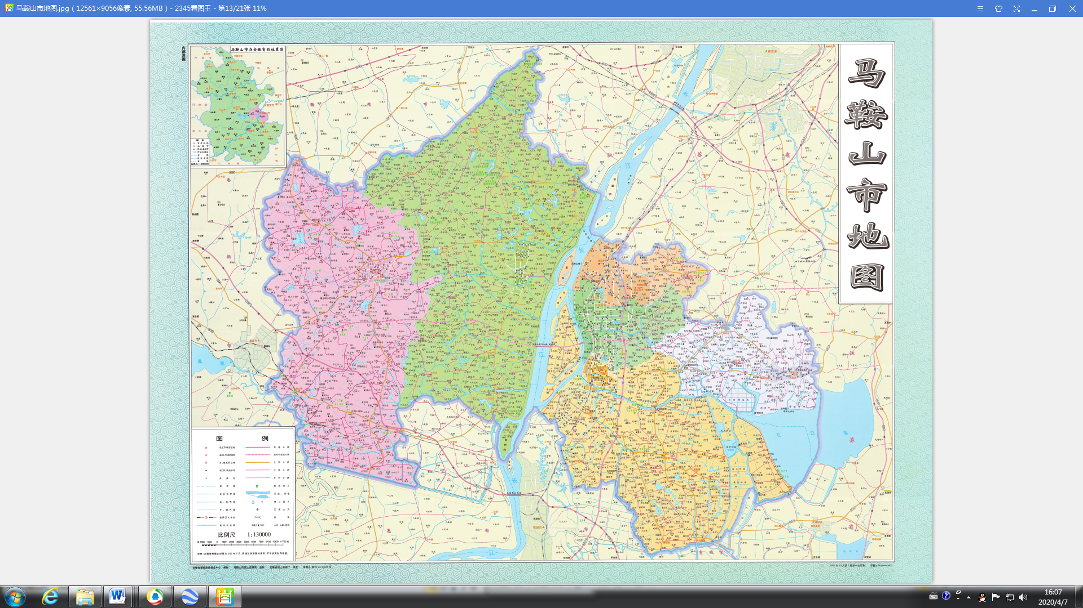
附图一 项目地理位置图

附图二 总平面布置图

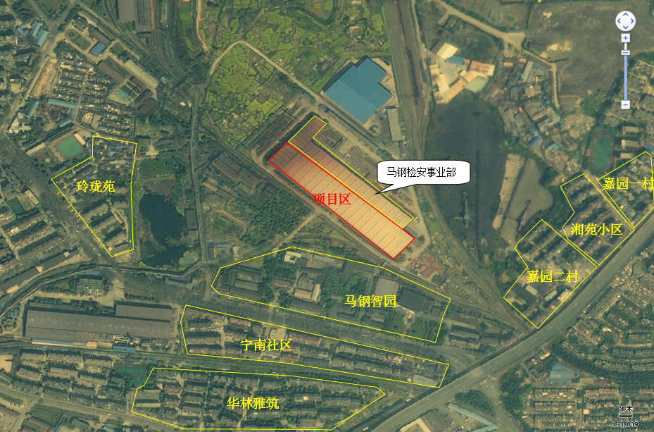
附图三 周边环境概况图

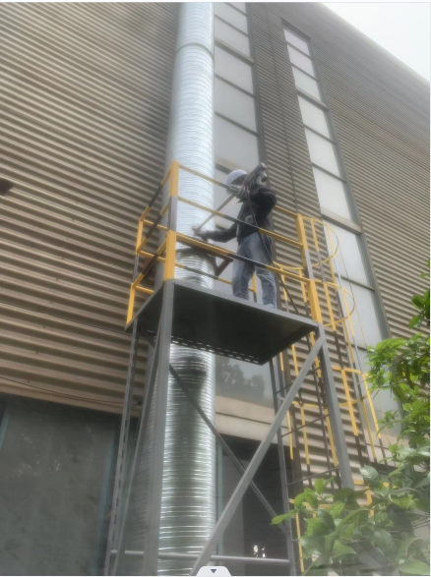  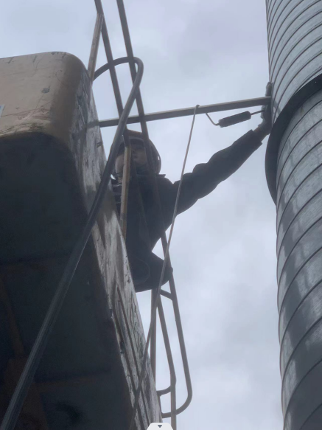  有组织监测 | 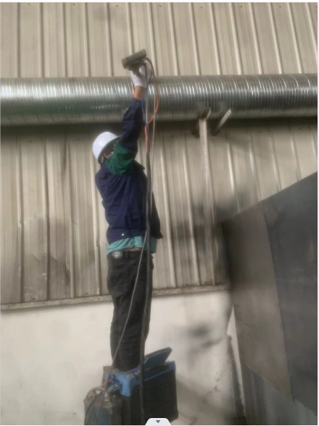  有组织监测
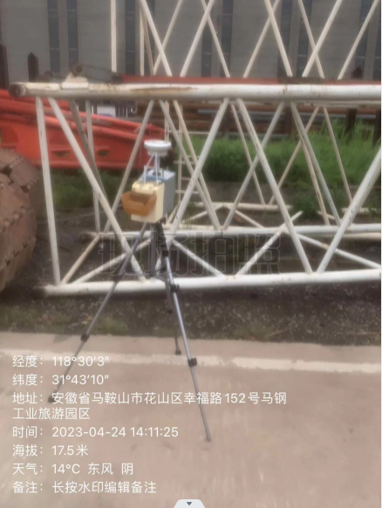  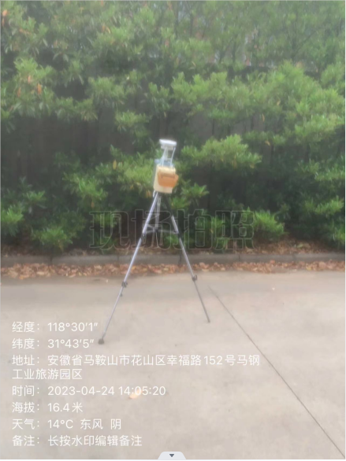  无组织废气监测 | 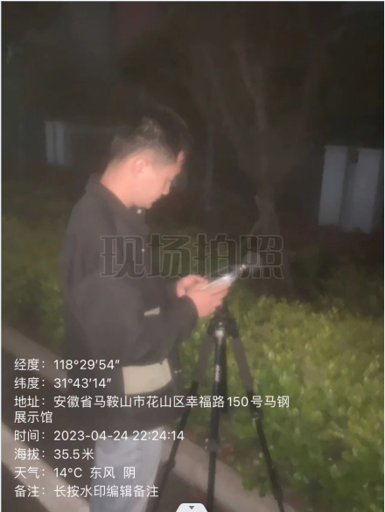  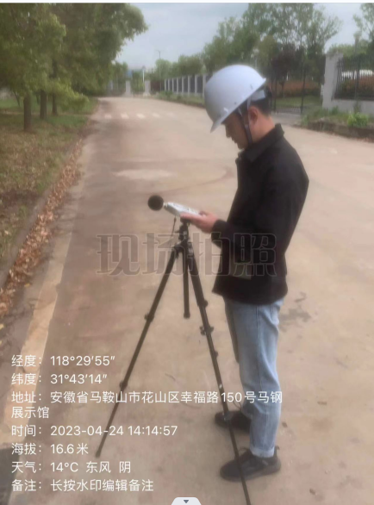  噪声监测
附图四 现场采样照片
附件1 委托书
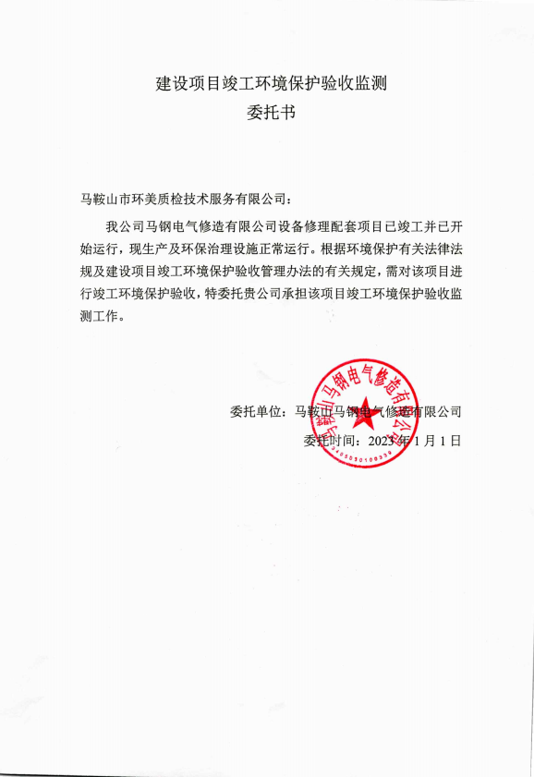

附件2 立项备案文件

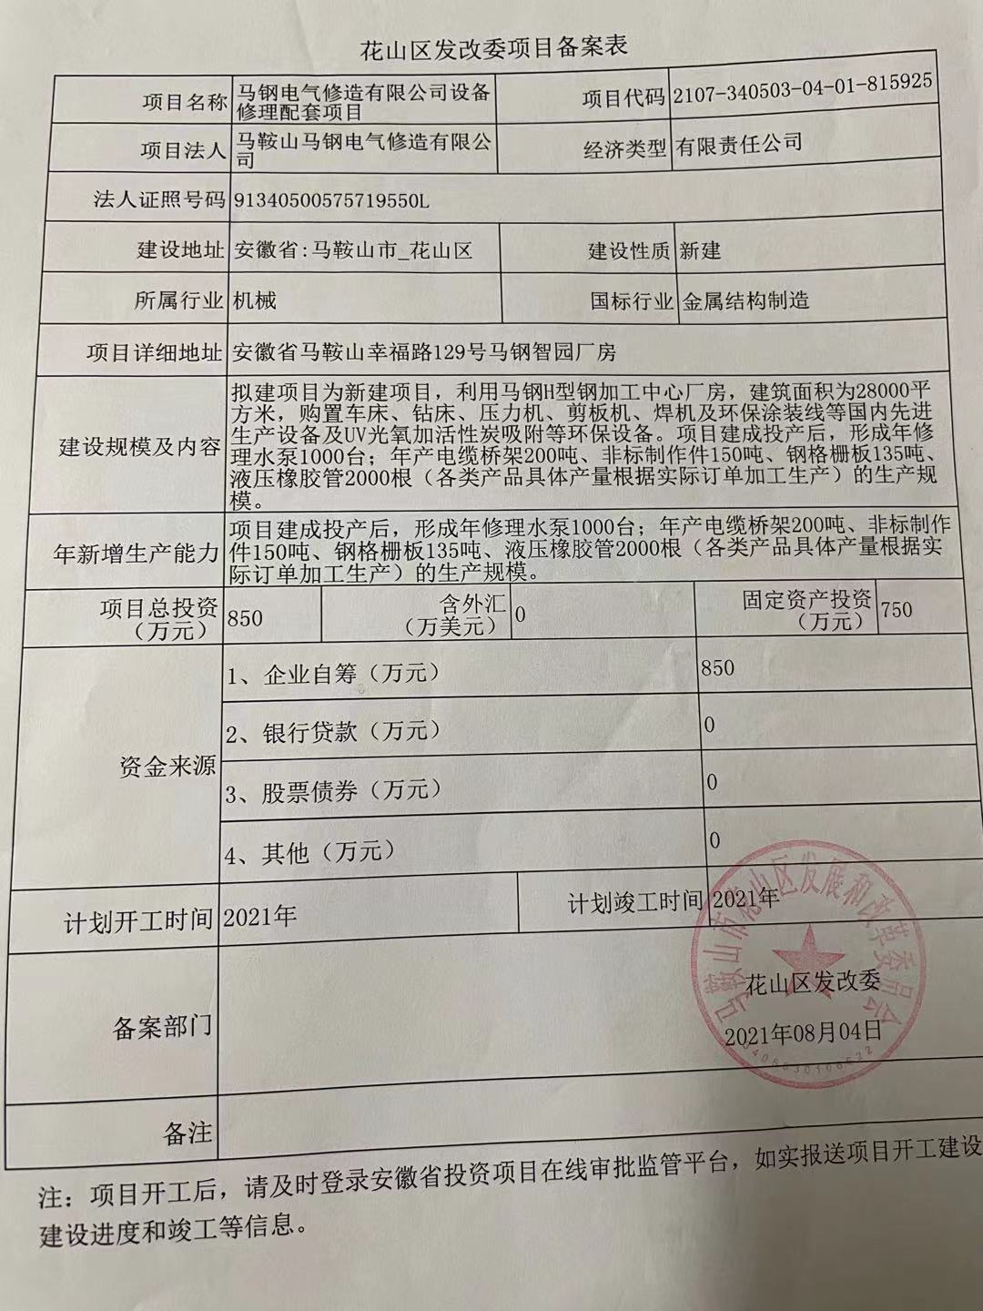

附件3 环评报告表批复文件
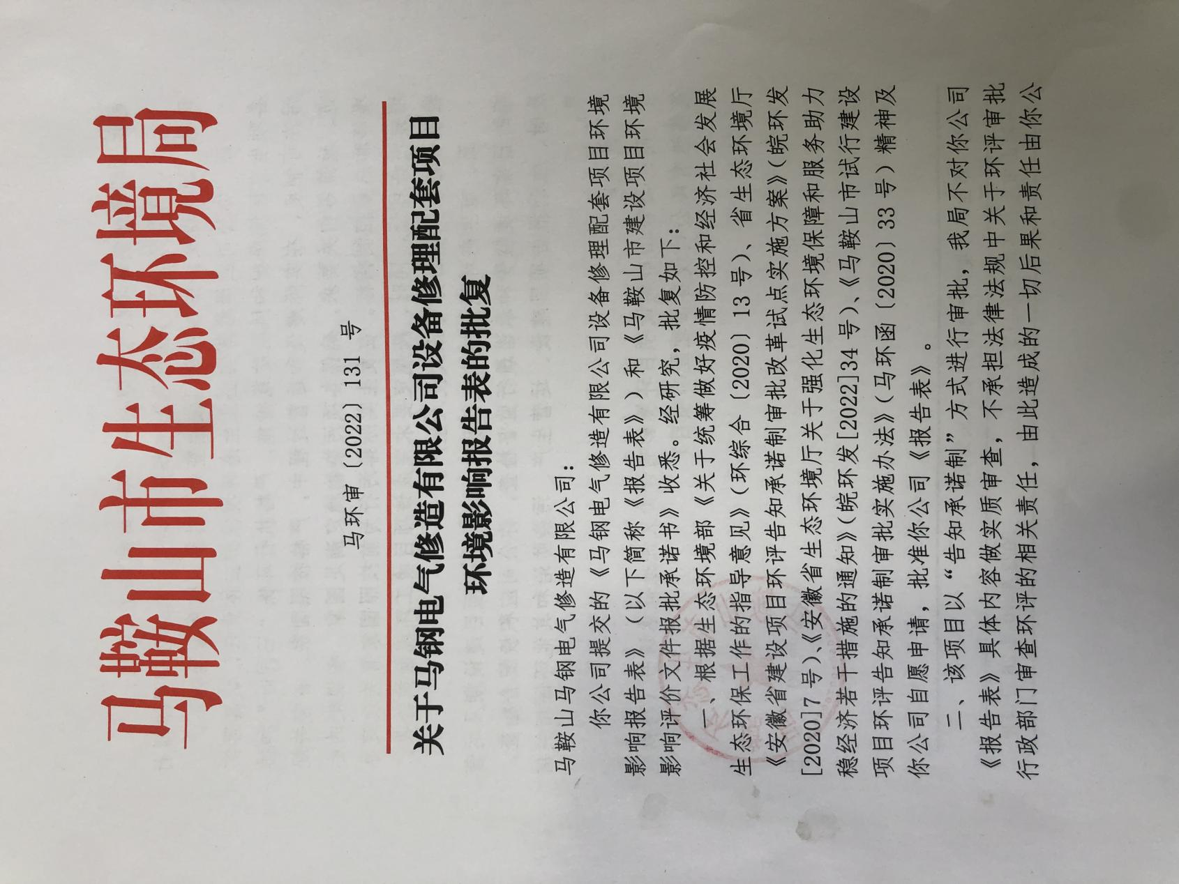

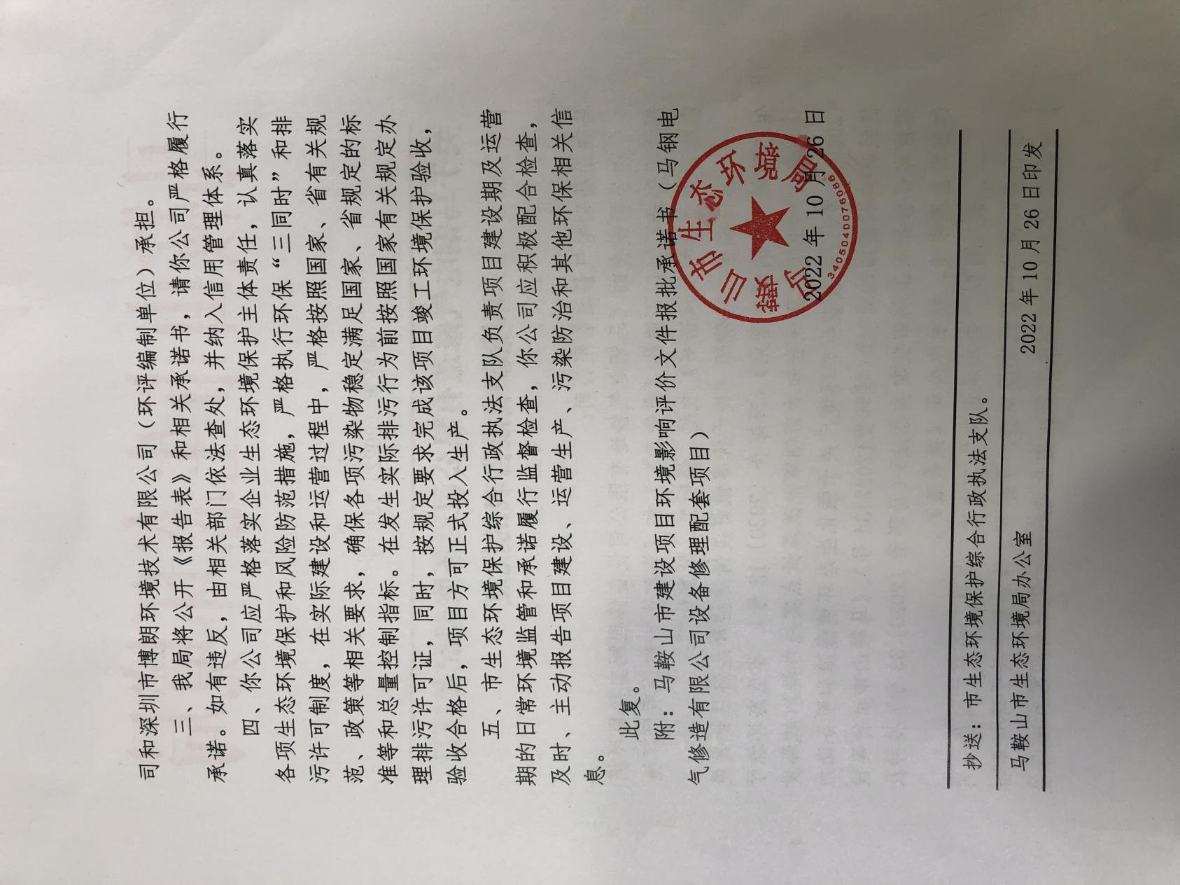
附件4 土地证
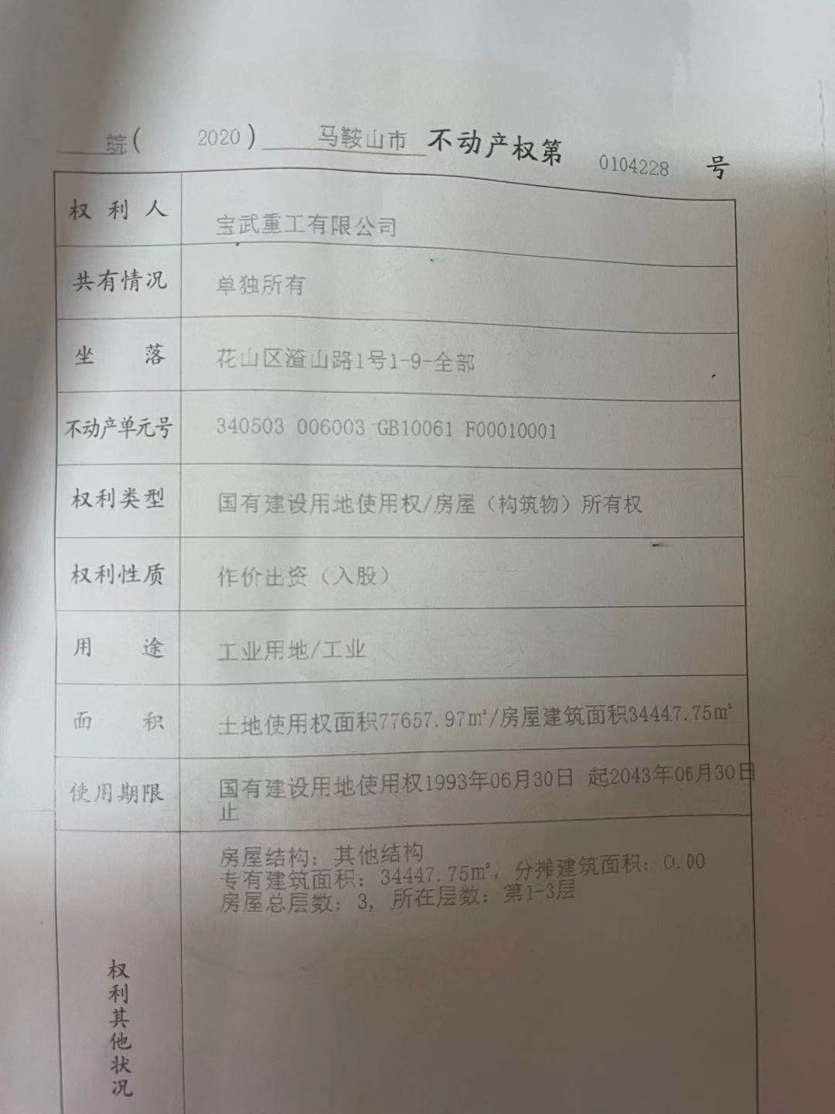

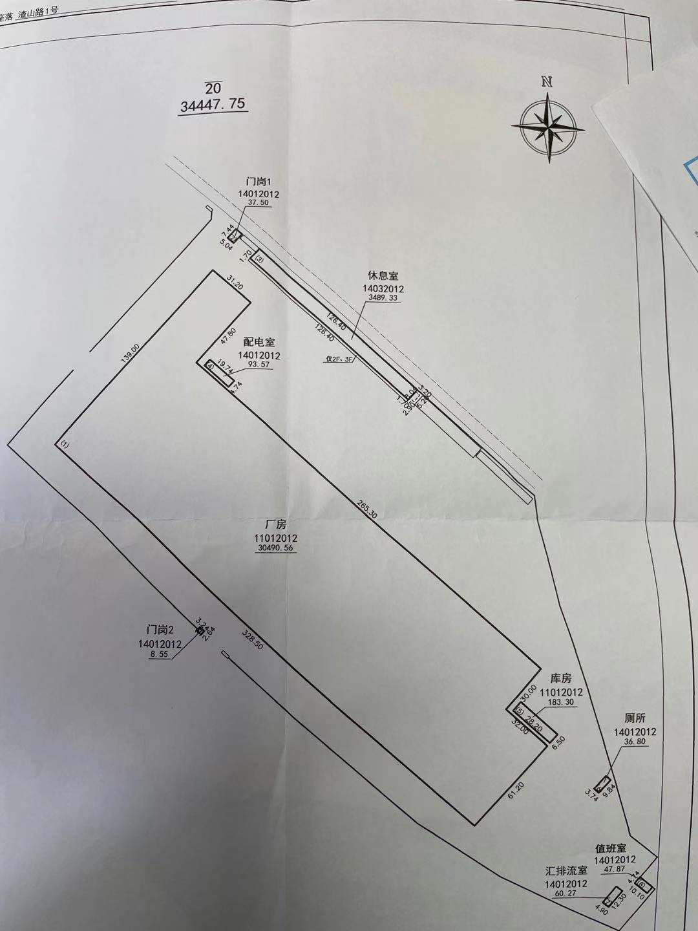

附件5 验收监测报告

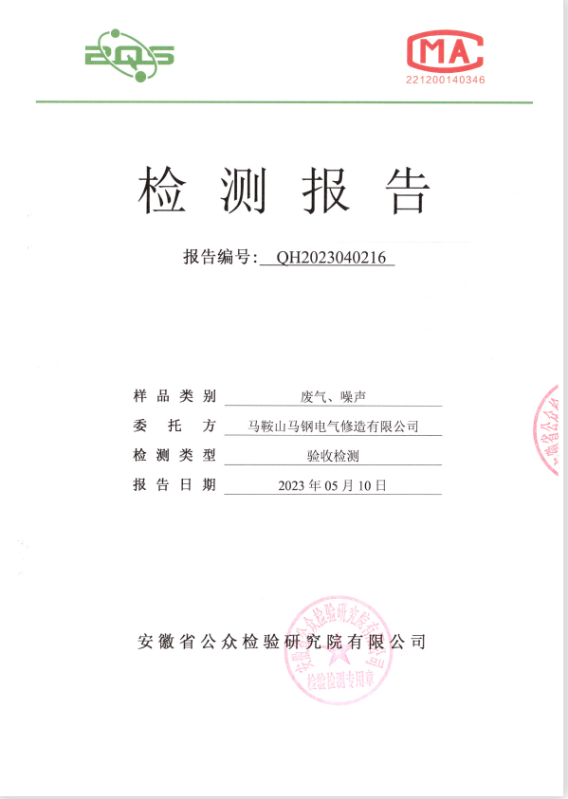

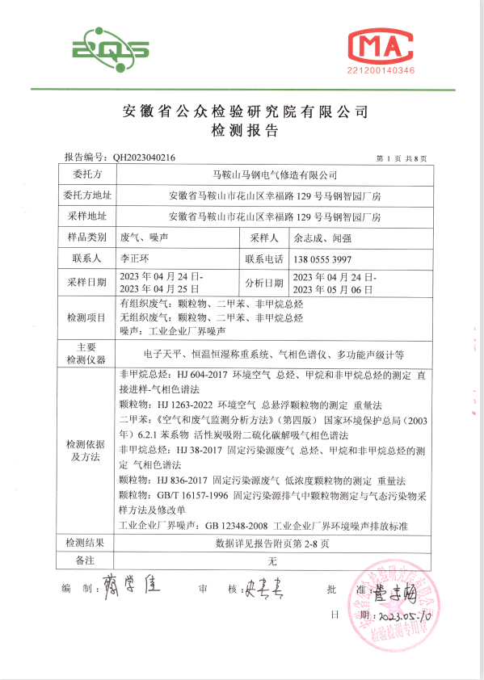

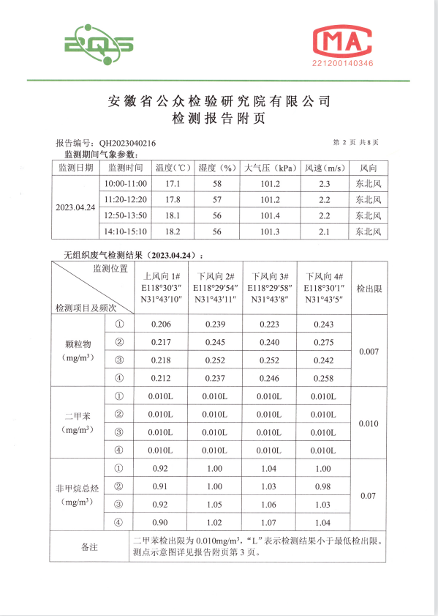

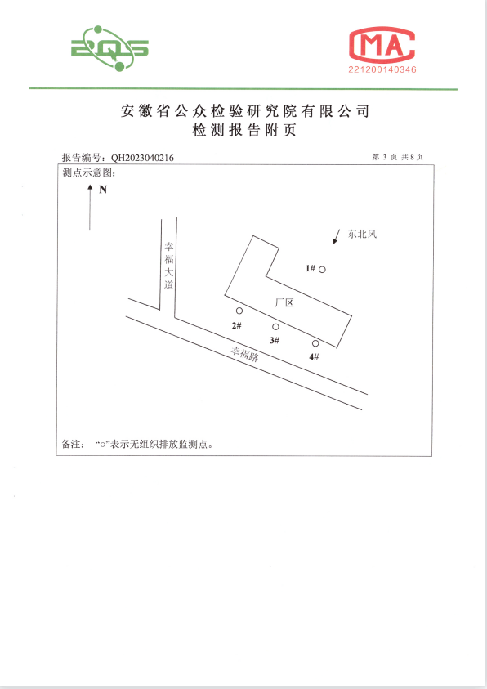

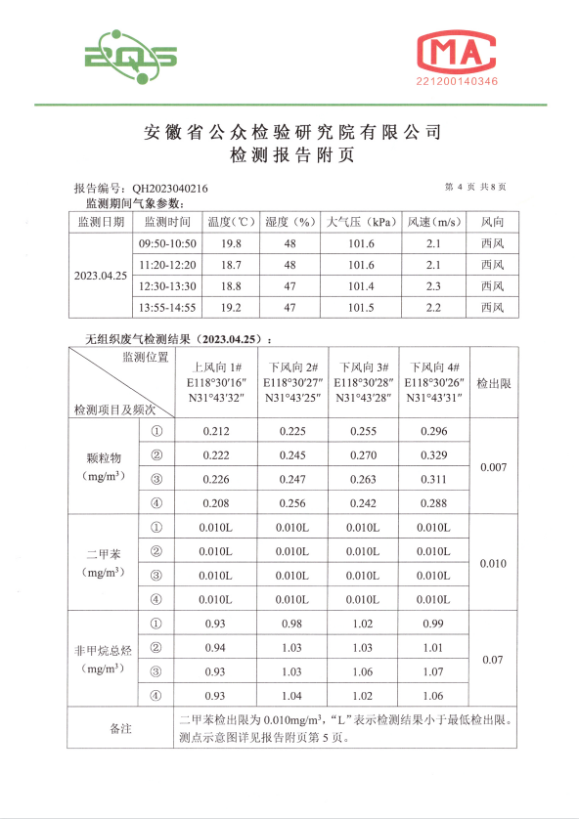

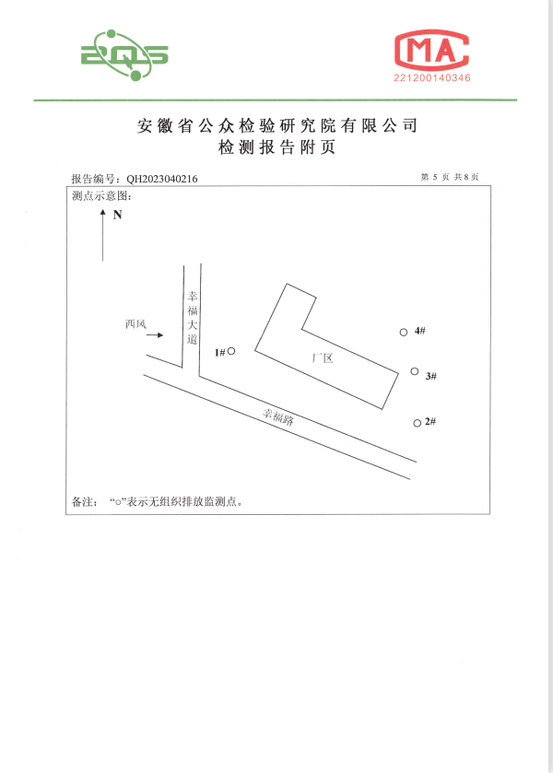

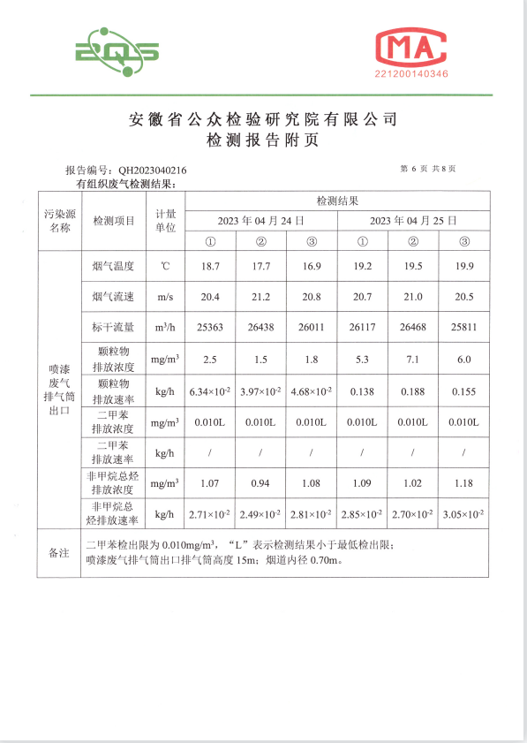

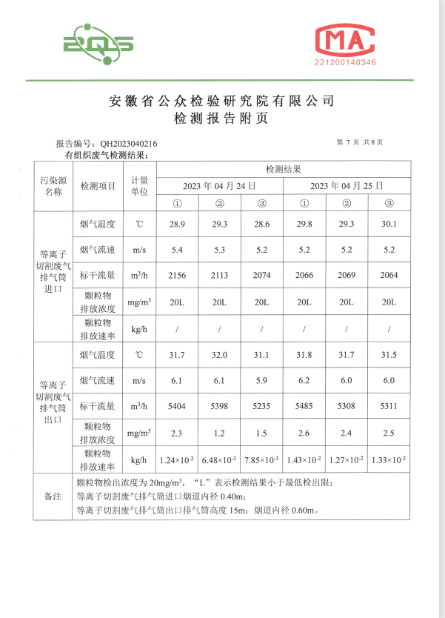

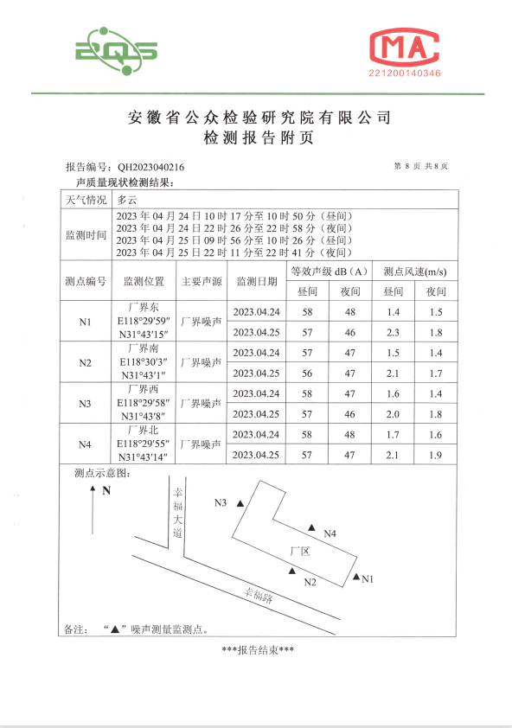

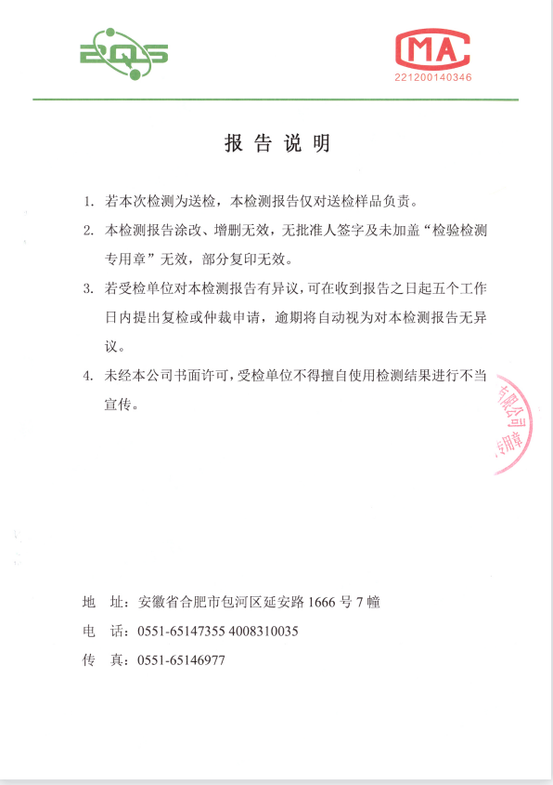

附件6 营业执照
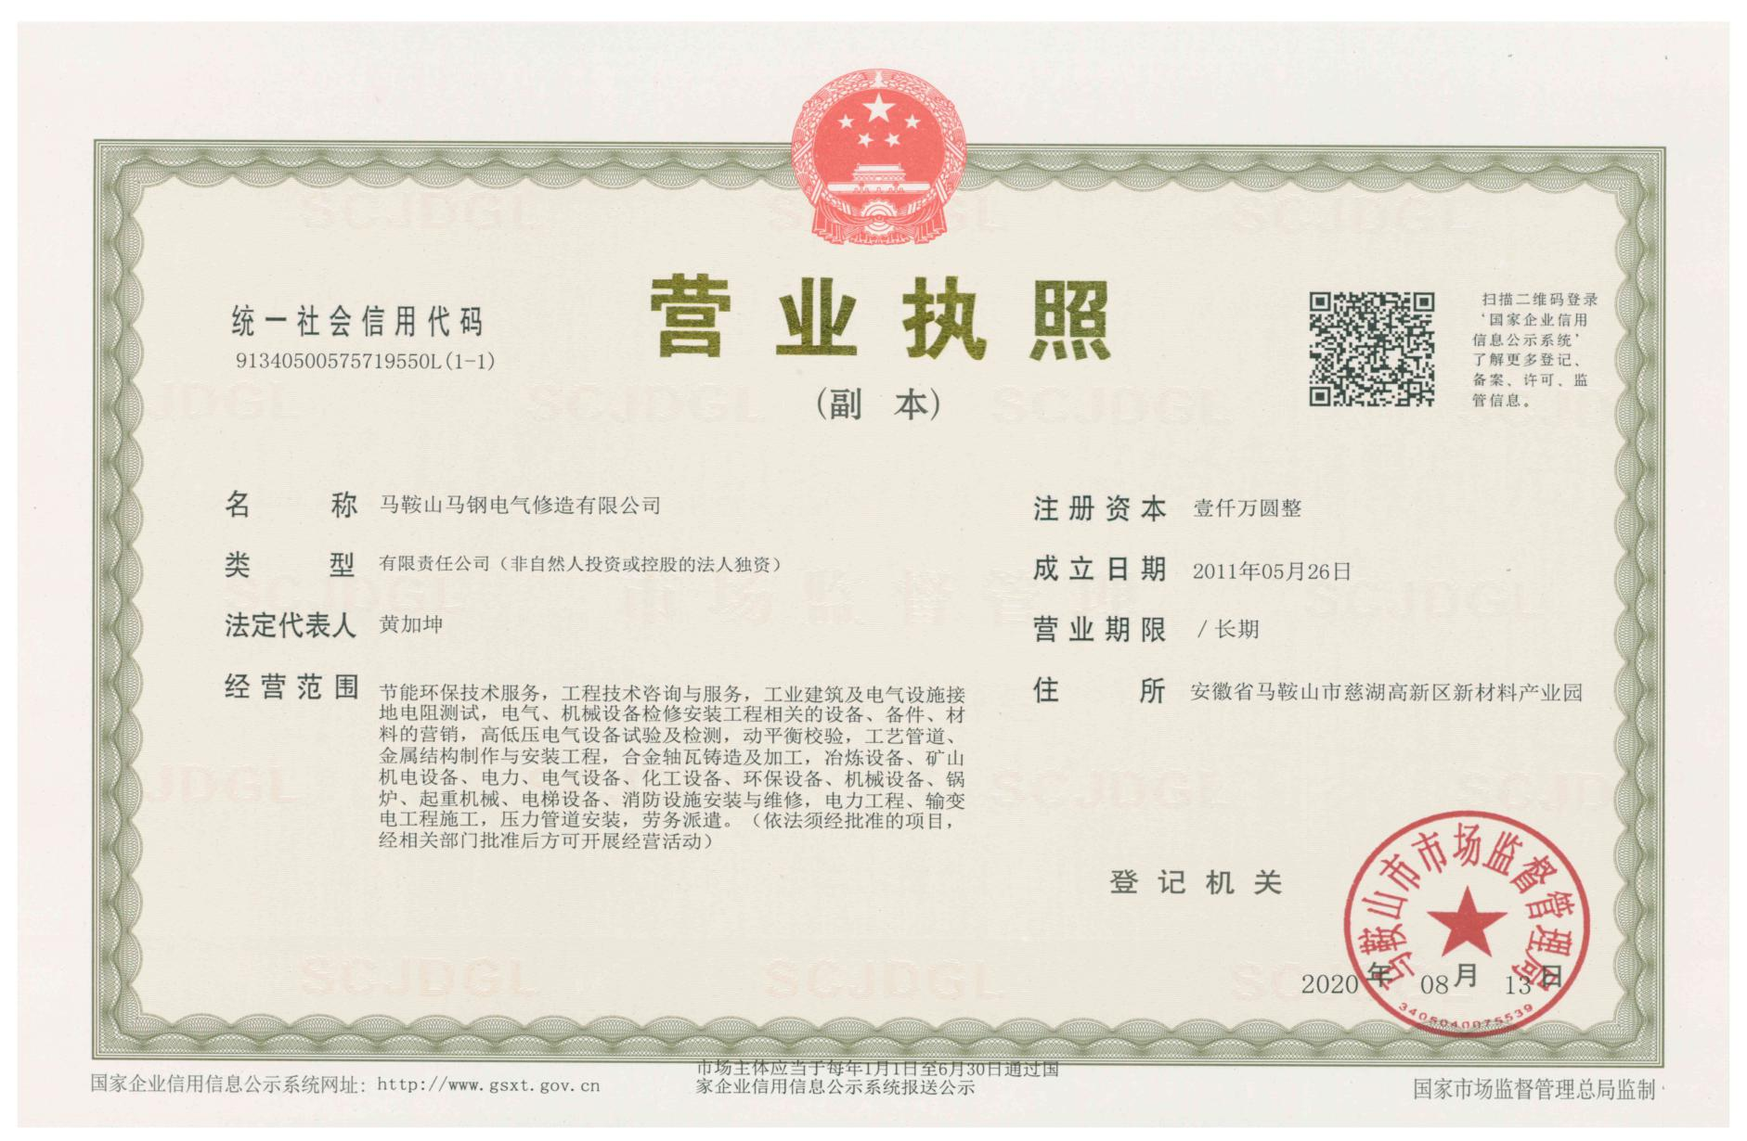

附件7 危废处置协议

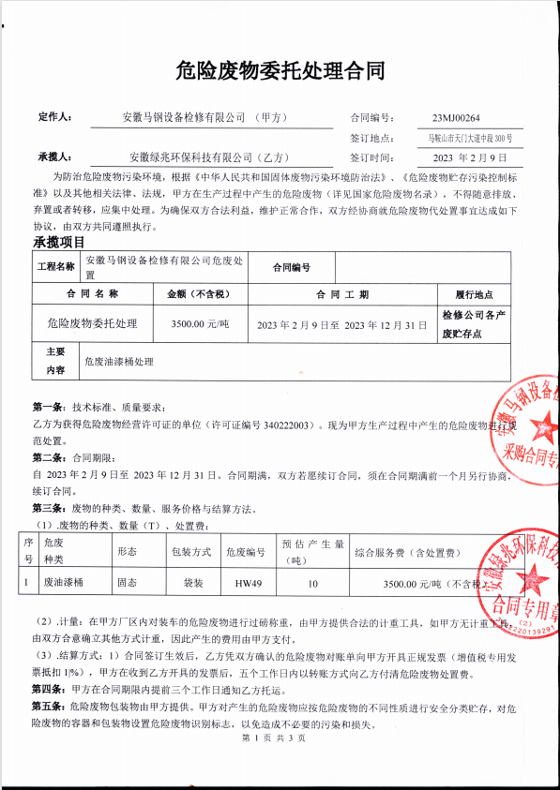

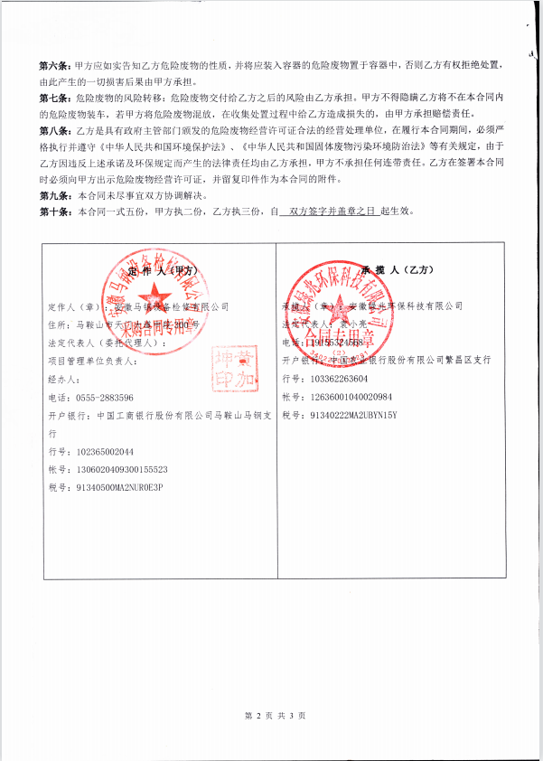

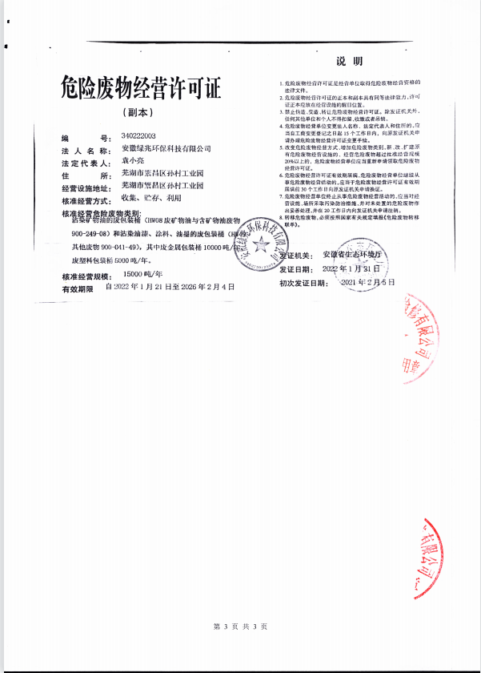

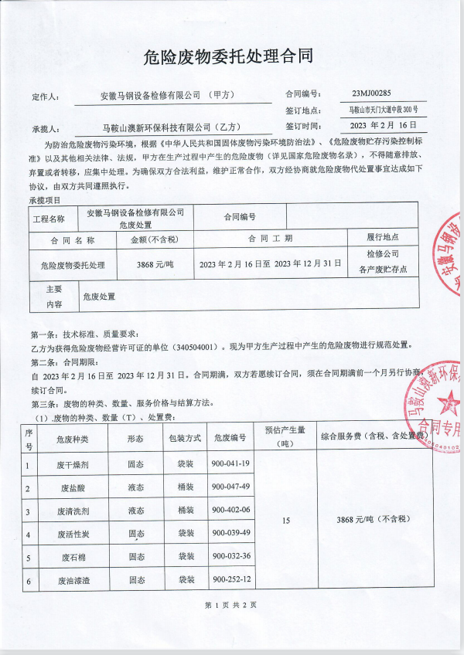

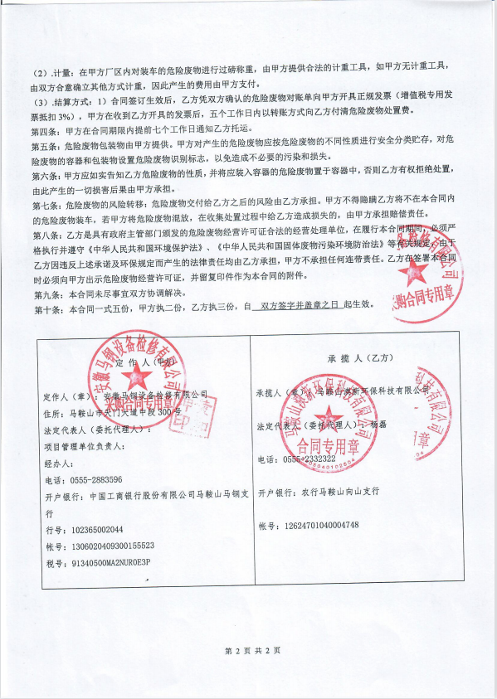

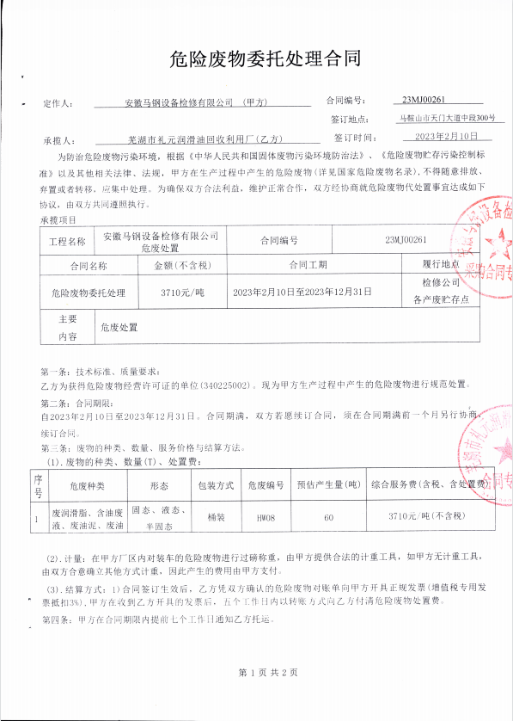

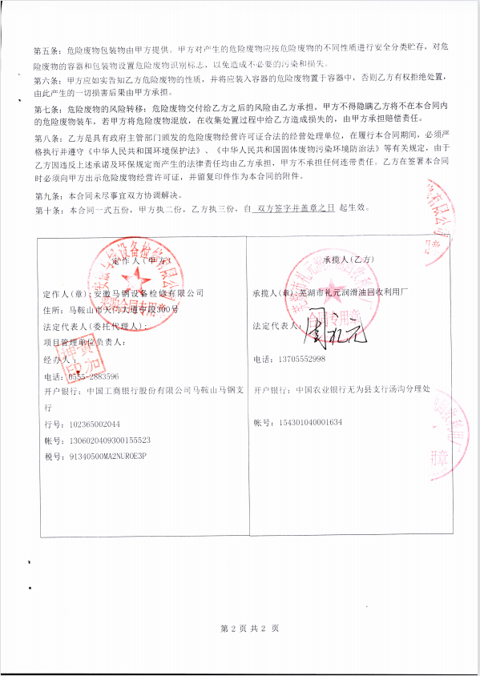

附件8 一般固废处置协议
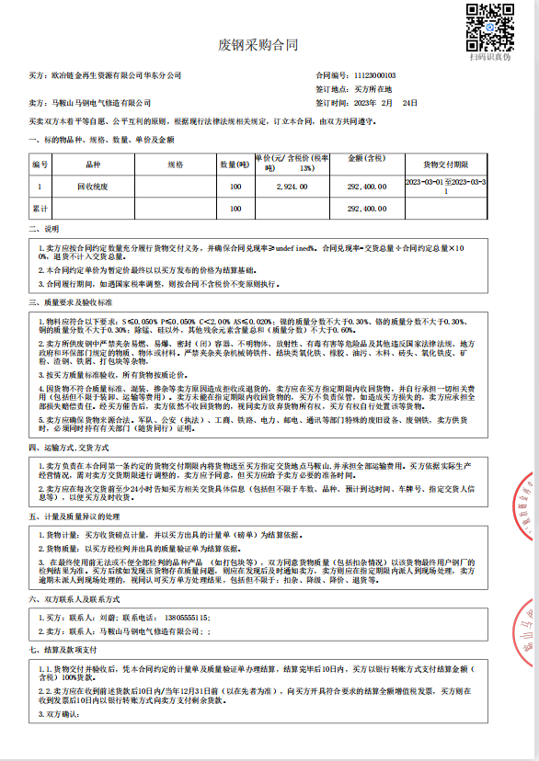

附件9 排污许可证
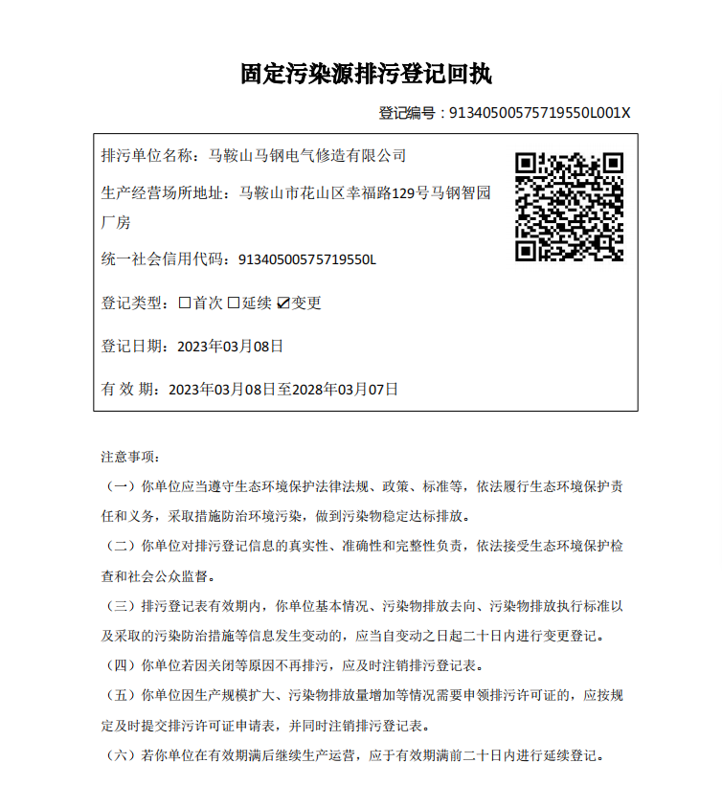

附件10：环氧酯漆MSDS

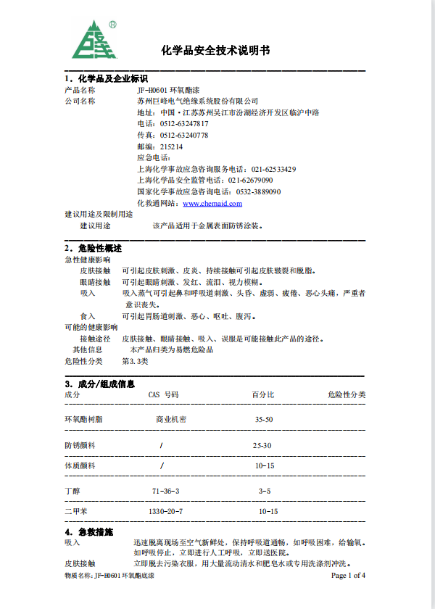

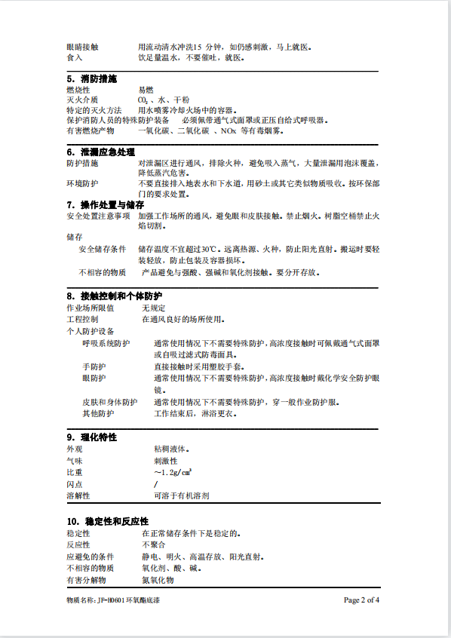

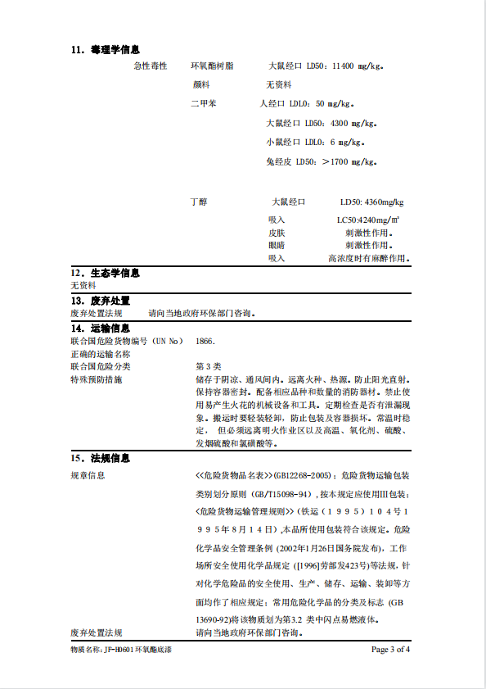

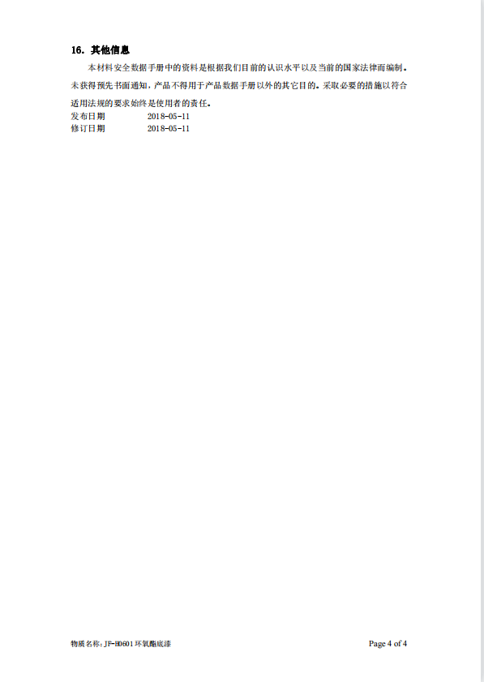

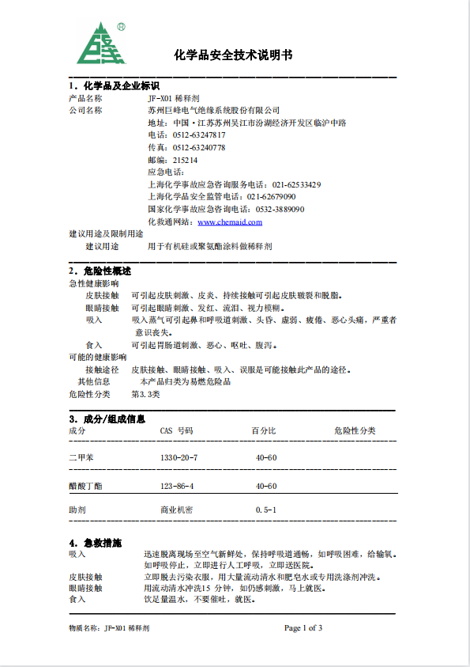

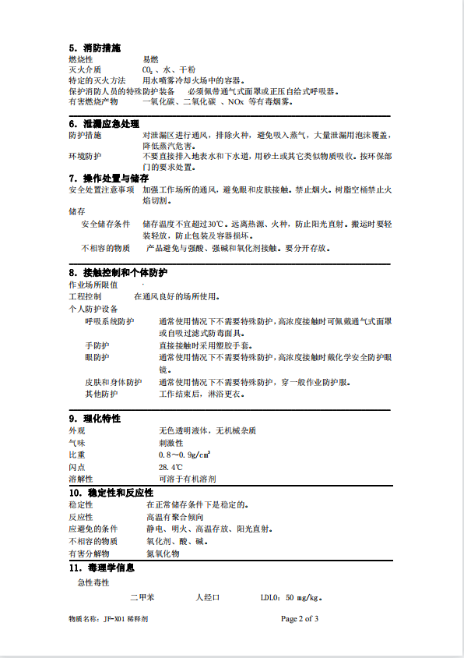

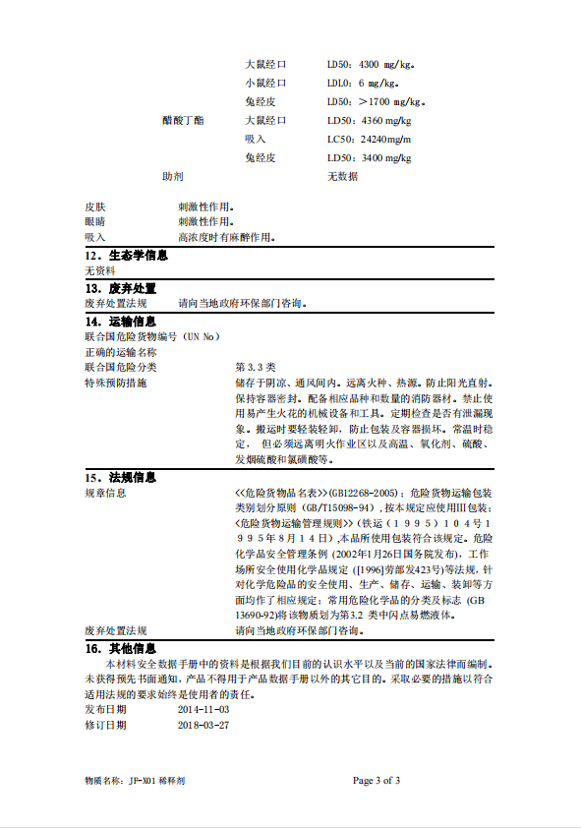

建设项目竣工环境保护“三同时”验收登记表
建设项目 | 项目名称 |  |  | 马钢电气修造有限公司设备修理配套项目 |  |  |  |  |  |  | 项目代码 | / |  |  | 建设地点 |  | 安徽省马鞍山市花山区幸福路129号马钢智园厂房
建设项目 | 行业类别（分类管理名录） |  |  | C3499其他未列明通用设备制造业 |  |  |  |  |  |  | 建设性质 | ☑新建 □改扩建 □技术改造 |  |  |  | 项目厂区中心经度/纬度 |  |  | /
建设项目 | 设计生产能力 |  |  | 年修理水泵1000台、年产电缆桥架200吨、非标制作件150吨、钢格栅板135吨、液压橡胶管2000根 |  |  |  |  |  |  | 实际生产能力 |  |  | 年修理水泵1000台、年产电缆桥架200吨、非标制作件150吨、钢格栅板135吨、液压橡胶管2000根 |  | 环评单位 |  |  | 深圳市博朗环境技术有限公司
建设项目 | 环评文件审批机关 |  |  | 市生态环境局 |  |  |  |  |  |  | 审批文号 |  |  | 马环审[2022]131号 |  | 环评文件类型 |  |  | 报告表
建设项目 | 开工日期 |  |  | 2022.11 |  |  |  |  |  |  | 竣工日期 |  |  | 2023.01 |  | 排污许可证申领时间 |  |  | /
建设项目 | 环保设施设计单位 |  |  | 山东鑫聚缘环保设备有限公司 |  |  |  |  |  |  | 环保设施施工单位 |  |  | 山东鑫聚缘环保设备有限公司 |  | 本工程排污许可证编号 |  |  | /
建设项目 | 验收单位 |  |  | 马鞍山市环美质检技术服务有限公司 |  |  |  |  |  |  | 环保设施监测单位 |  |  | 安徽省公众检验研究院有限公司 |  | 验收监测时工况 |  |  | 工况稳定
建设项目 | 投资总概算（万元） |  |  | 850 |  |  |  |  |  |  | 环保投资总概算（万元） |  |  | 33 |  | 所占比例（%） |  |  | 3.88
建设项目 | 实际总投资（万元） |  |  | 850 |  |  |  |  |  |  | 实际环保投资（万元） |  |  | 33 |  | 所占比例（%） |  |  | 3.88
建设项目 | 废水治理  （万元） |  |  | / | 废气治理  （万元） | 17.8 | 噪声治理  （万元） |  |  | 2.2 | 固体废物治理  （万元） |  |  | 13 |  | 绿化及生态  （万元） |  |  | / | 其他  （万元） | /
建设项目 | 新增废水处理设施能力 |  |  | / |  |  |  |  |  |  | 新增废气处理设施能力 |  |  | / |  | 年平均工作时 |  |  | 300天，2400小时
运营单位 |  |  |  | 马鞍山马钢电气修造有限公司 |  |  |  | 运营单位社会统一信用代码（或组织机构代码） |  |  |  |  |  | 91340500575719550L |  | 验收时间 |  |  | 2023.5
污染  物排  放达  标与  总量  控制（工  业建  设项  目详填） |  | 污染物 |  | 原有排  放量(1) | 本期工程实际排放浓度(2) | 本期工程允许排放浓度(3) | 本期工程产生量(4) |  | 本期工程自身削减量(5) |  | 本期工程实际排放量(6) |  | 本期工程核定排放总量(7) | 本期工程“以新带老”削减量(8) |  | 全厂实际排放总量(9) |  | 全厂核定排放总量(10) |  | 区域平衡替代削减量(11) | 排放增减量(12)
 |  | 废水 |  |  |  |  | 2160 |  | 0 |  | 2160 |  | 2160 |  |  | 2160 |  | 2160 |  |  | 0
 |  | 化学需氧量
 |  | 氨氮
 |  | 石油类
 |  | 废气
 |  | 二氧化硫
 |  | 烟尘
 |  | 工业粉尘 |  |  |  |  | 0.1392 |  | 0 |  | 0.1392 |  |  |  |  | 0.1392 |  |  |  |  | +0.1392
 |  | 氮氧化物
 |  | 工业固体废物 |  |  |  |  | 0.0042064 |  | 0.0042064 |  | 0 |  | 0 |  |  | 0 |  | 0 |  |  | 0
 |  | 与项目有关的其他特征污染物 | 非甲烷总烃 |  |  |  | 0.0672 |  | 0 |  | 0.0672 |  |  |  |  | 0.0672 |  |  |  |  | +0.0672
 |  | 与项目有关的其他特征污染物 | 二甲苯 |  |  |  | 0 |  | 0 |  | 0 |  |  |  |  | 0 |  |  |  |  | 0
注：1、排放增减量：（+）表示增加，（-）表示减少。2、(12)=(6)-(8)-(11)，（9）= (4)-(5)-(8)- (11) +（1）。3、计量单位：废水排放量——万吨/年；废气排放量——吨/年；工业固体废物排放量——万吨/年；

